Федеральное государственное бюджетное образовательное учреждение высшего профессионального образования

Санкт-Петербургский государственный университет

Институт «Высшая школа менеджмента»

**Измерение и сравнительный анализ технической эффективности территориальных сетевых организаций электроснабжения на примере ПАО «РусГидро» и ПАО «Россети».**

***Estimation and comparative analysis of technical efficiency of territorial grid companies from PJSC ”RusHydro" and PJSC "Rosseti".***

Выпускная квалификационная работа

студента 4 курса бакалаврской программы, профиль – Логистика

**МИТИНА Никиты Владимировича**

*(подпись)*

Научный руководитель:

к.э.н., доцент

ФЕДОТОВ Юрий Васильевич

*(подпись)*

«СООТВЕТСТВУЕТ ТРЕБОВАНИЯМ»

______________________

(подпись научного руководителя)

«_____» _______________ 2020 г

Санкт-Петербург

2020

СОДЕРЖАНИЕ

ВВЕДЕНИЕ 4

ГЛАВА 1. ТЕРРИТОРИАЛЬНЫЕ СЕТЕВЫЕ ОРГАНИЗАЦИИ ЭЛЕКТРОСНАБЖЕНИЯ 7

1.1 Электросетевой комплекс России: краткое описание 7

1.2 Определение территориальных сетевых организаций 13

1.3 Инфраструктура ТСО и её основные характеристики 18

1.4 Актуальные проблемы перед ТСО и возможные способы их решения 22

1.5 Тарифное регулирование услуг по передаче электроэнергии 26

1.6 Тенденции развития электросетевого сектора 32

ГЛАВА 2. МЕТОДЫ И МОДЕЛИ ИЗМЕРЕНИЯ ОПЕРАЦИОННОЙ ЭФФЕКТИВНОСТИ ТЕРРИТОРИАЛЬНЫХ СЕТЕВЫХ ОРГАНИЗАЦИЙ 34

2.1 Операционная эффективность территориальных сетевых организаций 34

2.2 Определение бенчмаркинга и его необходимость при определении уровня эффективности 41

2.3 Определение DEA-анализа и его инструментарий 43

ГЛАВА 3. СРАВНИТЕЛЬНЫЙ АНАЛИЗ ОПЕРАЦИОННОЙ ЭФФЕКТИВНОСТИ ТСО «ДРСК» (ПАО «РУСГИДРО») С ТСО ВХОДЯЩИХ В СОСТАВ ПАО «РОССЕТИ» 55

3.1 Постановка задачи расчёта операционной эффективности ТСО 55

3.2 Операционализация эффективности 62

3.3 Принцип формирования и описание исследуемой выборки 62

3.4 Модель измерения операционной эффективности ТСО и результаты исследований 69

3.5 Интерпретация результатов исследования 80

ЗАКЛЮЧЕНИЕ 82

СПИСОК ИСПОЛЬЗОВАННОЙ ЛИТЕРАТУРЫ 85

ПРИЛОЖЕНИЯ 88

**Заявление о самостоятельном выполнении выпускной квалификационной работы.**

Я, Митин Никита Владимирович, студент 4 курса направления 080200 «Менеджмент» (профиль подготовки – Логистика), заявляю, что в моей выпускной квалификационной работе на тему: «Измерение и сравнительный анализ технической эффективности территориальных сетевых организаций электроснабжения на примере ПАО “РусГидро” и ПАО “Россети”», на английском языке: «Estimation and comparative analysis of technical efficiency of territorial grid companies from PJSC “RusHydro” and PJSC “Rosseti”», представленной в службу обеспечения программ бакалавриата для последующей передачи в государственную аттестационную комиссию для публичной защиты, не содержится элементов плагиата. Все заимствования из электронных и печатных источников, а также из защищённых ранее работ имеют соответствующие ссылки.

Заявляю, что ознакомлен с действующим в Высшей школе менеджмента СПбГУ регламентом учебного процесса, согласно которому выявление прямых заимствований из других источников без соответствующих ссылок является основанием для выставления за выпускную квалификационную работу оценки «неудовлетворительно».

# ВВЕДЕНИЕ

**Актуальность исследования:** Территориальные сетевые организации электроснабжения (далее – ТСО), занимающиеся передачей электрической энергии, технологическим присоединению новых потребителей и обслуживанием электросетевой инфраструктуры, в силу специфики своего положения на рынке электропередачи являются региональными монополиями. Данная особенность сложилась в виду того, что ТСО являются единственными организациями, обеспечивающими инфраструктуру для поставок электроэнергии.

В силу того, что рынок электропередачи характеризуется монопольной структурой, ценообразование на услуги, оказываемые ТСО, осуществляется на базе региональных энергетических комиссий, которые преимущественно используют модель ценообразования, основанную на принципе фиксированной наценки. Смысл данного принципа заключается в определении регулирующим органом процента надбавки на фактическую себестоимость услуг ТСО по эксплуатации и содержанию сетевой инфраструктуры. Определяемая надбавка должна обеспечивать безубыточность и прибыльность для ТСО. Использование данного метода формирования тарифа приводит к тому, что электросетевые компании не имеют стимулов к снижению операционных расходов, так как затраты на содержание и эксплуатацию являются базой для тарифного регулирования со стороны РЭК на последующие года. Зачастую ТСО целенаправленно завышают затраты, что приводит к росту тарифов, определяемых для конечных потребителей, а монопольное положение не оставляет выбора потребителям, кроме как платить по завышенным тарифам.

Существующая методология определения тарифов делает все ТСО экономически эффективными, с точки зрения превышения размера ее валовой выручки над величиной затрат по эксплуатации и содержанию сетевой инфраструктуры. Таким образом у ТСО, не обнаруживается экономического стимула реализовывать поставку энергии с наименьшими затратами ресурсов, так как компании гарантированно получат финансирование деятельности в заявленном объёме.

В настоящее время осуществляются мероприятия по проверке ТСО на соответствие требованиям и, как обещает Правительство Российской Федерации, будет происходить сокращение числа ТСО приблизительно в 4 раза, поэтому вопрос эффективности деятельности ТСО остро встаёт перед самими компаниями, желающими продолжать свою деятельность.[1]

С 2019 года операционная эффективность деятельности ТСО стала основной составляющей при формировании тарифов для ТСО. Нововведения отражены в постановлении Правительства РФ «О внесении изменений в некоторые акты Правительства Российской Федерации по вопросу установления тарифов на услуги по передаче электрической энергии с использованием метода сравнения аналогов». Данные изменения подразумевают расчёт и установление тарифов на основе аналоговых операционных расходов. Иными словами, для регионов, распределенных по температурным зонам Федеральной антимонопольной службой (далее – ФАС) назначаются базовые операционные расходы на 1 единицу оборудования. В связи с переходом на эталонный принцип формирования тарифов, неэффективные организации будут подлежать ликвидации, однако вопрос о методах сравнения операционной эффективности и назначении эталонных расходов остается все ещё открытым.

**Предмет исследования:** операционная эффективность территориальных сетевых организаций электроснабжения.

**Объект исследования:** территориальные сетевые организации АО «ДРСК» и ПАО «Россети».

**Цель исследования**: разработка и апробация методики сравнения эффективности территориальных сетевых организаций электроснабжения.

Выполнение заявленной цели предполагает реализацию следующих з**адач исследования:**

1. Изучение и анализ операционной деятельности ТСО;
2. Исследование методов и практик измерения эффективности деятельности ТСО;
3. Сбор и анализ эмпирических данных об операционной деятельности ТСО;
4. Разработка методики измерения эффективности деятельности ТСО;
5. Измерение и анализ операционной эффективности ТСО на основе эмпирических данных;
6. Сравнительный анализ эталонных значений OPEX, утвержденных ФАС на период до 2025 г. с фронтальными значениями, полученными для эффективно функционирующих организаций ФСО;
7. Интерпретация полученных результатов применительно к вопросу о передаче АО «ДРСК» в состав ПАО «Россети» на основе проведенной оценки.

**Методы и инструменты:**

1. Анализ свертки данных (DEA), применяемый для анализа эффективности ТСО;
2. Сравнительный анализ.

**Информационная база:**

1. Отраслевые отчёты, научные и профессиональные публикации по деятельности ТСО;
2. Нормативно-правовые документы в области электроснабжения и тарифообразовния РФ;
3. Документы Федеральной антимонопольной службы.

# ТЕРРИТОРИАЛЬНЫЕ СЕТЕВЫЕ ОРГАНИЗАЦИИ ЭЛЕКТРОСНАБЖЕНИЯ

## Электросетевой комплекс России: краткое описание

Электроэнергетический рынок Российской Федерации является четвертым в мире по величине производства и потребления электрической энергии после Китая, США и Индии. В последнее десятилетие наблюдается растущий тренд в потреблении электроэнергии как в развитых странах, так и в развивающихся. Основными факторами, обуславливающими рост потребления в этот период, считают: повышение общего уровня жизни населения и бурный рост уровня автоматизации производственной и бытовой деятельности, что приводит к использованию предприятиями и хозяйствами всё большего количества энергопотребляющих устройств.[2]

**Рис. 1** Динамика потребления электроэнергии в России с 2008 по 2018 года

Источник: [Кассин, 2019, Режим доступа: <https://www.kommersant.ru/doc/3849656>]

На выше представленной диаграмме видно, что в последние 10 лет рост потребления электроэнергии также наблюдался и в Российской Федерации. Средний прирост потребления электроэнергии из года в год с 2014 по 2018 год составил 1%.

**Рис. 2** Структура расхода электроэнергии в России на 2016 г

Источник: [Баркин, 2017, с. 23]

В соответствии с данным графиком видно, что основными потребителями электроэнергии в России являются промышленные предприятия. Их доля потребления в общей структуре составляет 53%, что в перерасчёте на киловатт-час составляет 565,8 млрд. Второе место занимает население, которое потребляет около 14% всей электроэнергии (153,9 млрд. кВт*час). Потери в электросетях на 2016 год составили 10% от общей структуры потребления (107 млрд. кВт*час), что является вызовом для отечественных компаний и государства для поиска решений данной проблемы.[3]

Отрасль электроэнергетики является базовой и имеет важнейшее межотраслевое значение, так как качество и уровень энергоснабжения определяют условия производственной деятельности и бытового обслуживания населения.[4] Отрасль включает в себя производство электроэнергии, её передачу и сбыт.

Чтобы лучше разобраться в процессах функционирования рынка электроэнергии предлагаю рассмотреть цепочку поставки электричества в РФ (см.Рис.3).

На первом этапом цепочки происходит генерация тока высокого напряжения. Этот процесс осуществляется генерирующими компаниями на электростанциях, обслуживающих несколько регионов. По основным способам выработки электроэнергии энергетика подразделяется на: гидроэнергетика, тепловая электроэнергетика, ядерная энергетика и альтернативная электроэнергетика.

Далее сгенерированная электроэнергия передается посредством высоковольтных линий электропередач, принадлежащих федеральной сетевой компании (Далее - ФСК), к трансформаторным подстанциям, которые осуществляют преобразование поступающей электроэнергии в различные типы напряжения.

Заключительным этапом поставки электроэнергии является непосредственное доведение электричества до конечных потребителей за счёт распределительных линий электропередач, которые принадлежат территориальным сетевым организациям[5].

**Рис. 3** Технологическая цепочка поставки электроэнергии потребителям в РФ

*Составлено автором на основе:* [https://en-mart.com/o-roznichnom-rynke](https://en-mart.com/o-roznichnom-rynke-elektroenergii/)

Второй и третий элементы цепочки являются частью электросетевого комплекса страны. Основная задача электросетевого комплекса –– обеспечение непрерывной передачи электроэнергии различного напряжения по линиям электропередачи от генерирующих компаний до конечных потребителей, а также поддержание и обслуживание сетевой инфраструктуры. Сетевой комплекс состоит из линий электропередачи (далее –ЛЭП), связанных между собой и конечными потребителями трансформаторными подстанциями, где электроэнергия преобразуется в различные типы напряжения.

Рынок электроэнергии подразделяется на оптовый и розничный. Покупка электроэнергии у генерирующих компаний и ее передача по федеральным сетям осуществляются в рамках оптового рынка, а распределение электроэнергии до конечных пользователей осуществляется на розничном.

В рамках данной работы будут рассматриваться территориальные сетевые организации (ТСО), оперирующих на *розничном рынке* электроэнергии, поэтому предлагаю подробно рассмотреть основных действующих игроков данного рынка:

**Гарантирующий поставщик** электрической энергии (далее – ГП) в соответствии с федеральный законом от 26.03.2003 N 35-ФЗ (ред. от 27.12.2019) "Об электроэнергетике" определяется как коммерческая организация, которой присвоен статус гарантирующего поставщика в соответствии с законодательством Российской Федерации. ГП ведёт энергосбытовую деятельность и в соответствии с Федеральным законом обязан заключить договор энергоснабжения, а также договор купли-продажи электроэнергии (мощности) с любым обратившимся к ней потребителем электрической энергии.[6]

**Независимая энергосбытовая организация** (далее – НЭО) определяется как компания, которая производит покупку и продажу электроэнергии в интересах клиента. Основное отличие от гарантирующего поставщика в том, что независимая не привязана к региону. НЭО может осуществлять поставку электрической энергии по всей России на условиях двухсторонних договоренностей [Ларин Д., 2016].

**Сетевые организации** — собственники сетевых установок предоставляют услуги по передаче электрической энергии по линиям электроснабжения и занимаются обслуживанием сетевой инфраструктуры. [7] Детальная операционализация и критерии отнесения к сетевым организациям будут рассмотрены в соответствующей главе. Размер платы за услуги, оказываемые сетевыми организациями, определяются региональными регулирующими органами (далее – РЭК).

**Виды сетевых организаций электроснабжения**

Структура электросетевого комплекса Российской Федерации выглядит следующим образом:

* ОАО «Федеральная сетевая компания единой энергетической системы» является организацией по управлению единой общероссийской электрической сетью. Компания эксплуатирует около 90% линий напряжением от 220 до 750 кВ;
* 14 межрегиональных сетевых компаний используют линии напряжением от 0,4 до 110 кВ и занимают около 70 процентов рынка электросетевых услуг в электросетевом комплексе;
* Около 3 тысяч территориальных сетевых организаций, использующих линии напряжением от 0,4 до 10 кВ, формируют около 30% рынка электросетевых услуг.[8]

Предлагаю более подробно разобрать специфику деятельности каждой из сетевых организаций.

**Федеральная сетевая компания** занимается передачей электрической энергии высокого напряжения (220 – 750 кВ) по линиям, принадлежащим единой национальной электрической сети.[9]

Основными приоритетами деятельности ФСК являются: поддержание бесперебойной передачи электрической энергии высокого напряжения через линии электропередачи от мест её генерации до крупных потребителей (свыше 20 МВт) и до трансформаторных подстанций, откуда в последующем распределённая электроэнергия передается в распределительные и магистральные сети.

**Территориальные сетевые организации** оказывают услуги по передаче электрической энергии по линиям низкого и среднего напряжения, а также осуществляют работы по обслуживанию и поддержанию инфраструктуры. К территориальным сетевым организациям также относят распределительные сетевые организации (Далее – РСО), входящие в холдинг МРСК (межрегиональных распределительных сетей), но также и компании, не состоящие в нем.

Цель распределительных сетей заключается в обеспечении высококачественным, надежным и доступным энергоснабжением конечных потребителей по всей территории соответствующего географического региона на стадии распределения электроэнергии за счет организации наиболее эффективной работы инфраструктуры.

**Стратегия развития электросетевого комплекса**

В 2013 году была утверждена стратегия развития электросетевого комплекса страны, разработанная до 2030 г. Предельное внимание в стратегии уделяется компании ПАО «Россети» и ее дочерним организациям, владеющие около 70% активов распределительных и 90% активов магистральных сетей в России.

Основными элементами стратегии до 2030 стали:

* Повышение уровней надежности и качества энергоснабжения;
* Увеличение безопасности энергоснабжения, в том числе снижение общего количества несчастных случаев, включая неучтенные несчастные случаи;
* Уменьшение зон свободного перераспределения электрической энергии;
* Повышение эффективности электросетевого комплекса, в том числе:
  + Повышение загрузки мощностей;
  + Снижение удельных инвестиционных расходов;
  + Снижение операционных расходов;
  + Снижение величины потерь;
  + Обеспечение конкурентного уровня тарифов для бизнеса;
  + Снижение перекрестного субсидирования в сетевом тарифе;
  + Снижение количества организаций, не соответствующих требованиям, установленным для квалифицированной сетевой организации, в том числе технической обеспеченности резерва для устранения аварий и квалификации персонала.

В рамках технологического развития электросетевого комплекса в краткосрочной и среднесрочной перспективе ведется разработка:

1. Новых материалов и технологий для проводов (улучшенные проводниковые материалы нового поколения, которые превосходят по характеристикам стале-алюминиевые провода);
2. Новое электромеханическое и электрическое оборудование (устройства ограничения токов короткого замыкания напряжением 35-500 кВ на базе полупроводниковых приборов, полупроводниковые компенсаторы реактивной мощности и т.д.);
3. Элементы подстанции с различными уровнями автоматизации (цифровые устройства автоматики и релейной защиты, измерительные приборы, обеспечивающие обмен цифровыми данными);
4. Новые методы оперативной диспетчеризации и оперативно-технического управления электроэнергетическими системами;
5. Цифровые системы контроля и диагностики, которые позволяют перейти к ремонту электрооборудования от планового оповещения к своевременному ремонту;
6. Использование оборудования с функциями управления с учетом защиты от киберпреступности;

Ключевыми задачами государственной политики в области электросетевых организаций является создание благоприятных условий для улучшения эффективности их деятельности, а также создание условий для стабилизации тарифов. Государство также помогает привлечь капитал необходимый для модернизации электросетевой инфраструктуры.[10]

По состоянию на 2013 год многие компании начали активно ставить цели реализации, задачами которой являются,:, повышение уровня обслуживания потребителей, снижение износа сети, внедрение методологии управления активами, создание общей технической политики распределительного сетевого комплекса и создание программы по снижению травматизма на объектах.

Среди возможностей, которые предоставляет внешняя среда для ТСО, особенно выделяются: снижение стоимости привлечения заёмного капитала, единая политика в образовании тарифов, возможность расширения рынка дополнительными товарами, обновление технологий и оборудование, инновационный прогресс.

В данной работе исследованы территориальные сетевые организации, передающие электроэнергию по сетям низкого и среднего напряжения. Такие организации, в отличие от ФСК, работают только на розничном рынке электроснабжения.

## Определение территориальных сетевых организаций

Прежде чем приступить к рассмотрению ТСО, предлагаю официальное определением, закрепленным 3 статьей Федерального закона от 26.03.2003 N 35-ФЗ (ред. от 27.12.2019) "Об электроэнергетике".[11] «Территориальная сетевая организация –– коммерческая организация, предоставляющая услуги по передаче электрической энергии с использованием объектов электросетевого хозяйства, не относящегося к единой общероссийской (национальной) электрической сети, а в случаях, установленных настоящим Федеральным законом, –– с использованием объектов электросетевого хозяйства или части указанных объектов, входящих в единую национальную (общероссийскую) электрическую сеть, и которая соответствует утвержденным Правительством Российской Федерации критериям отнесения владельцев объектов электросетевого хозяйства к территориальным сетевым организациям».

Основной целью деятельности территориальных сетевых организаций электроснабжения является передача электричества, распределенного в соответствии с необходимым для потребителя напряжением, от трансформаторных подстанций до энергопотребляющих устройств. Также, ТСО следит за исправностью линий электропередач и подстанций. В случае необходимости производит ремонт инфраструктуры.

В настоящий момент в Российской Федерации функционирует более 3000 территориальных сетевых организаций. Сводка по некоторым странам Европы выглядит следующим образом: в Германии – 800 ТСО , в Италии, Швеции, Норвегии, Австрии – около 150 ТСО, в Дании и Финляндии – около 100 ТСО, в Польше и Великобритании – по 18, в Нидерландах – 8.[12] Большое количество ТСО в Российской Федерации может быть объяснено как спецификой отрасли, так и территориальными особенностями страны. В силу географического масштаба территориальным сетевым компаниям приходится покрывать самые отдаленные точки страны и для того, чтобы сократить потери при передаче электроэнергии потребителям и увеличить скорость проведения технического ремонта оборудования, компаниям необходимо быть ближе к клиентам, то есть открывать большое количество филиалов.

В целях тарифного регулирования территориальных сетевых организаций (ТСО) используются следующие уровни электрического напряжения:

* высокое напряжение (ВН) - 110 кВ и выше;
* среднее первое напряжение (СН1) - 35 кВ;
* второе напряжение (СН2) - 1 - 20 кВ;
* низкое напряжение (НН) - ниже 1 кВ.[13]

Процесс технологического преобразования напряжения электроэнергии по уровням происходит за счёт силовых трансформаторов.

Реализация коммерческой деятельности сетевых организаций заключается в предоставлении **двух основных типов услуг**: во-первых, присоединения объектов, генерирующих электроэнергию и энергопотребляющих устройств клиентов к объектам электросетевого хозяйства. Во-вторых, передачи требуемого уровня напряжения электричества до конечных потребителей посредством линий электропередач.

1) **Технологическое присоединение** определяется как услуга, в соответствии с которой происходит присоединение энергопотребляющих устройств потребителей, объектов, осуществляющих трансформацию электрической энергии, и объектов входящих в состав сетевых организаций к электрическим сетям. Процесс технологического присоединения выполняется по отношению к оборудованию, проектная мощность которого должна быть увеличена, оборудованию, которое впервые запускается в эксплуатацию, оборудованию, у которого изменяется точка присоединения. Также, в отрасли существует перечень критериев возможности технологического присоединения. Во-первых, чтобы произвести технологическое присоединение в пределах обслуживаемой ТСО территорией, необходимо владеть присоединяемым устройством. Во-вторых, необходимо, чтобы не было ограничений на присоединяемую мощность в узле, по отношению к которому происходит технологическое подсоединение. В том случае, если одно из требований не соблюдается, то процесс технологического присоединения к электрическим сетям будет невозможным.

Сам процесс технологического присоединения включает в себя следующие процедуры: согласование технических условий со смежными сетевыми организациями и предоставление этих же условий конечному потребителю, подготовку проектной документации о имеющемся во владении земельном участке, подключение в соответствии с правилами безопасности энергопринимающего оборудования к электросетям и коммутационному аппарату (подразумевается строительство переключательных и распределительных пунктов), установление трансформаторных подстанций с напряжением до 35кВ, контрольная проверка подсоединяемых устройств конечного потребителя, установка границ ответственности по эксплуатации.[14]

2) **Передача электроэнергии конечным потребителям** представляет из себя следующий процесс: поступившая электроэнергия высокого напряжения проходит через трансформатор, который на выходе преобразует напряжение электроэнергии в требуемое для потребителя, и затем, распределенная электроэнергия по электросетям (в соответствии с напряжением) доставляется до конечного потребителя.

Кроме этого, услуга по передаче электроэнергии включает в себя работы по поддержанию электросетевой инфраструктуры в исправном состоянии для обеспечения бесперебойной передачи распределенной электроэнергии до конечных потребителей. Поддержание электросетевой инфраструктуры заключается в том, что ТСО контролирует исправность оборудования и следит за работоспособностью в соответствии с нормативными требованиями; регулярно проводит обслуживание и ремонт электросетей; по необходимости: производит замену неисправного оборудования; обслуживает составные части кабельных линий электропередачи (далее –КЛЭП), воздушных линий электропередачи (далее – ВЛЭП); проводит обслуживание трансформаторов и другого оборудования; следит за поддержанием определенного уровня энергетических потерь.

В целях компенсации потерь в электросетях ТСО выступают в роли покупателей электроэнергии. Владение электросетевой инфраструктурой позволяет ТСО выступать в роли посредника в цепочке поставки электроэнергии.

**Критерии отнесения к территориальным сетевым организациям**

В отрасли существует свод определенных параметров, которые определяют хозяйствующий субъект как ТСО. Данный свод был определен в постановлении Правительства РФ от 28.02.2015 N 184 (ред. от 17.10.2016) "Об отнесении владельцев объектов электросетевого хозяйства к территориальным сетевым организациям".[15]

Классификация критериев отнесения к территориальным сетевым организациям и их описание представлены в таблице:

**Таблица 1**. Критерии отнесения к территориальным сетевым организациям

|  |  |
| --- | --- |
| **Классификация критерия** | **Описание** |
| Инфраструктурный критерий | Владение на праве собственности или на ином законном основании трансформаторными и другими подстанциями с установленными силовыми трансформаторами, находящимися и используемыми в административных границах субъекта Российской Федерации. Суммарная номинальная мощность которых составляет не менее 10 МВА. |
| Инфраструктурный критерий | Владение на праве собственности или на ином законном основании линиями электропередачи (воздушными и (или) кабельными), находящимися и используемыми в административных границах субъекта Российской Федерации, подсоединенные к трансформаторным и другим подстанциям. Общая протяженность которых по трассе составляет не менее 15 км для трансформаторов из пункта 1, не менее 2 км из следующих проектных номинальных типов напряжения: 110 кВ и больше; 35 кВ; 1-20 кВ; ниже 1 кВ - трехфазных участков линий электропередачи. |
| Регуляторный критерий | Отсутствие за три предыдущих расчетных периода регулирования трёх зарегистрированных фактов использования со стороны органов исполнительной власти субъектов Российской Федерации понижающих коэффициентов, цель которых достичь соответствия уровня тарифов для владельцев объектов электросетевого хозяйства, а также откорректировать цены (тарифы), установленные на долгосрочный период. |
| Критерий доступности | Наличие телефонного номера для обращений клиентов по вопросам передачи электрической энергии или технологическому обслуживанию. |
| Критерий доступности | Наличие официального сайта в Интернете. |
| Антимонопольный критерий | Отсутствие во владении и (или) законном пользовании объектов хозяйства электросетевого комплекса, которые расположены в географических пределах административного субъекта Российской Федерации и используемых для осуществления регулируемой хозяйственной деятельности в указанных пределах, принадлежащих на правах собственности или другом законном основании иному лицу, который в свою очередь также владеет объектом по генерации электроэнергии, расположенным в границах соответствующего субъекта Российской Федерации и за счёт использования которого осуществляется генерация электрической энергии с целью ее продажи на оптовом рынке и/или розничном рынках электрической энергии. |

*Составлено автором на основе*: [http://www.consultant.ru/document/](http://www.consultant.ru/document/cons_doc_LAW_175941/590464fdb39a6c28860525f66a131696aa6745fc/)

В 2018 году региональной службой по тарифам были исключены из перечня территориальных сетевых организаций 12 компаний ТСО, по отношению к которым устанавливаются цены и тарифы на услуги электропередачи. Компании не смогли доказать, что соответствуют критериям.

## Инфраструктура ТСО и её основные характеристики

Линии электропередачи (далее – ЛЭП) определяются как линии, посредством которых происходит передача электрической энергии (различного напряжения) на расстояния. Линии электропередачи являются частью энергетической инфраструктуры. Правила использования энергопотребляющих устройств потребителей также определяют вид и назначение сетей как элемента передачи электроэнергии. Классификация линий электропередачи включает в себя: кабельные линии электропередачи (КЛЭП) и воздушные линии электропередачи (ВЛЭП).

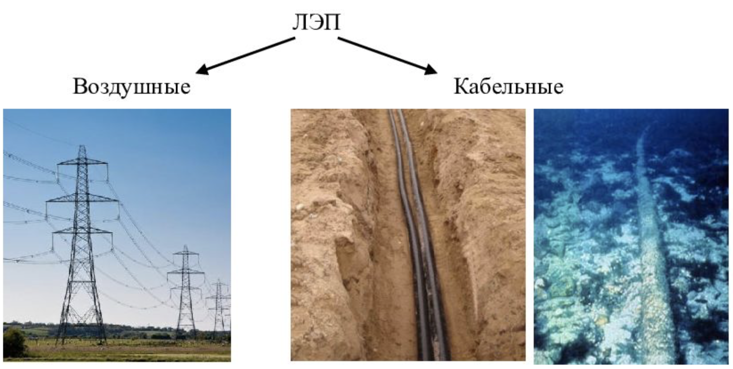

**Рис. 4** Классификация линий электропередачи

Источник: [Режим доступа: [https://rusenergetics.ru/provoda-i-kabeli](https://rusenergetics.ru/provoda-i-kabeli/linii-elektroperedach)]

Воздушные линии электропередачи состоят из следующих частей:[16]

Опоры ВЛЭП, которые устанавливаются на фундаменте или в грунте. Основным предназначением опор является расположение электрических проводов, оптоволоконных линий связи и грозозащитных тросов на заданном расстоянии друг от друга и от земли. Опоры в свою очередь подразделяются на: промежуточные, находящиеся на прямых участках линий (используются для удержания кабелей); анкерные опоры в основном монтируются на прямых границах линий электропередач и образуют анкерный пролет (См. рис. 5); концевые стойки — является подвидом анкерных, они устанавливаются в начале и конце линий. Также, используются специальные стойки для изменения положения кабелей на линиях и декорированные стойки для эстетичной красоты и поддержки линий.[17] Анкерный пролет изображен на рисунке:

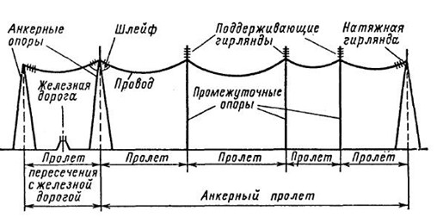

**Рис. 5** Анкерный пролет ВЛЭП

Источник: [Режим доступа: <https://mylektsii.ru/13-11534.html>]

1. Линии проводки, расположенные на опорах. Провода используются для передачи электрической энергии от подстанций до электропринимающих устройств потребителей.
2. Траверс предназначен для крепления проводов на опоре. Выполняет функцию размещения проводов на определенном расстоянии друг от друга.

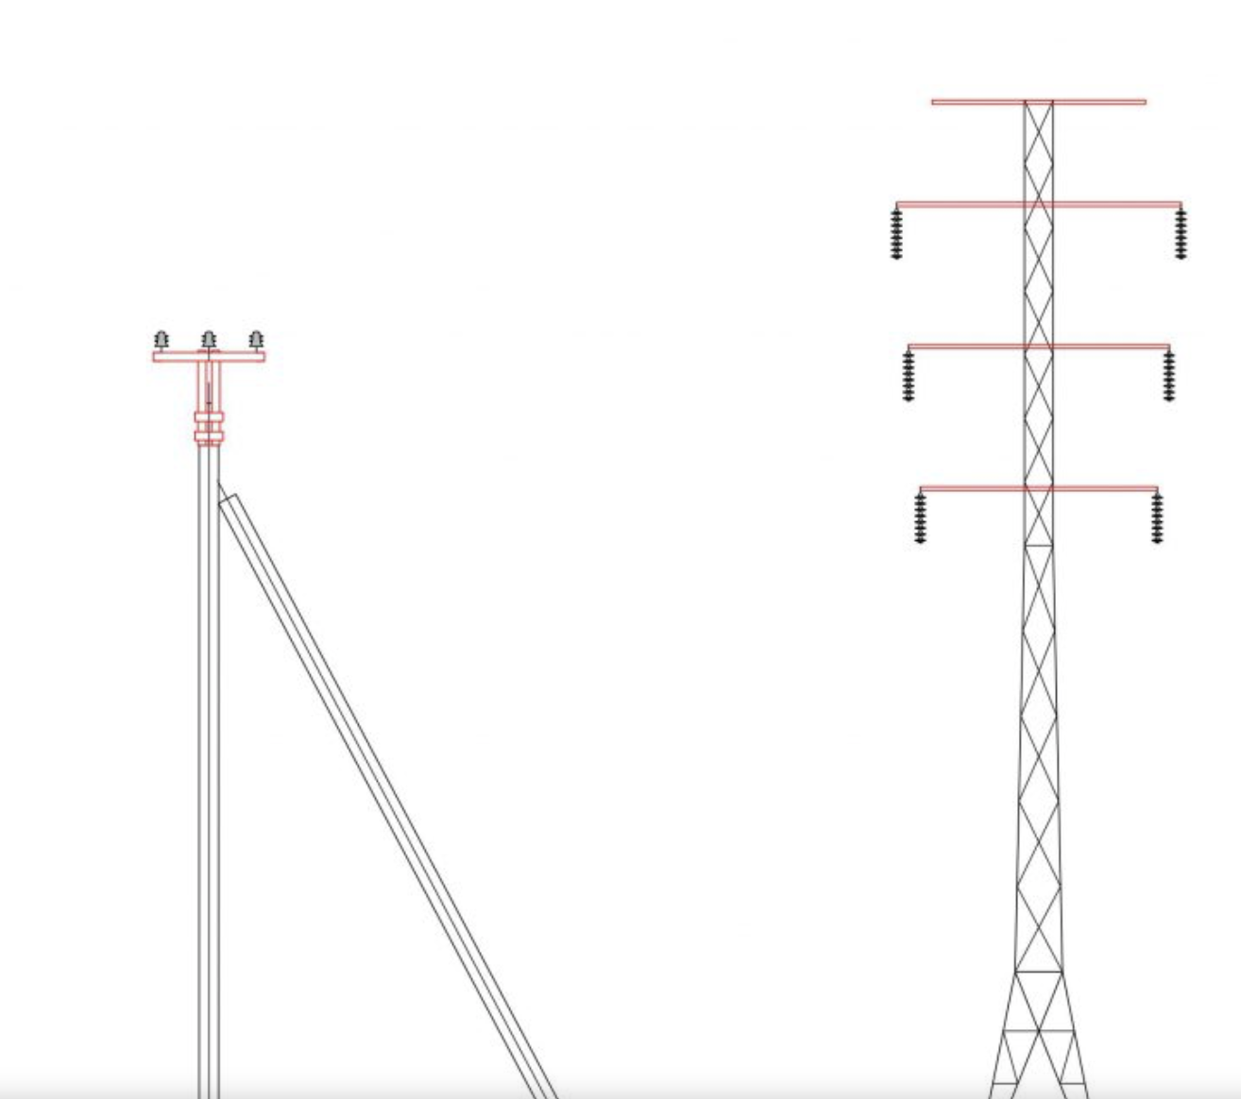

**Рис. 6** Траверсы на опорах ВЛЭП

Источник: [Режим доступа: [https://news.myseldon.com/ru/news/index](https://news.myseldon.com/ru/news/index/211657276)]

1. Линейные изоляторы. С их помощью электрические провода крепят к опоре.
2. Арматура используется для соединения проводов и скрепления составных частей между собой.
3. Грозозащитный трос, служит защитой от прямых ударов молнией. Трос крепится над проводами электропередачи. Использование троса зависит от класса напряжения ЛЭП и материала опоры.
4. Разрядник – электрическое устройство, служащее для предотвращения перенапряжения в электрических сетях.
5. Заземление – преднамеренное соединение кокой-либо точки ЛЭП с заземляющим устройством. Используется для предотвращения становления опоры электрическим проводником.
6. Секционирующие устройства. Установки, которые позволяют разделить линии электропередачи на отдельные участки, что позволяет производить автоматическое включение и отключение участка электросети.
7. Волокно-оптические линии связи. Используются с целью передачи информации.

Существует классификация воздушных линий электропередач по их целевому назначению: магистральные межсистемные воздушные линии, соединяющие различные энергосистемы друг с другом, от 500 кВ и выше; магистральные ВЛ, соединяющие мощные электростанции и узловые подстанции, напряжением 220 кВ - 500 кВ,; распределительные воздушные линии напряжением 110 кВ - 220 кВ, которые обеспечивают электроэнергией населенные пункты и промышленные предприятия; воздушные линии напряжением 35 кВ, которые обеспечивают электроэнергией населенные пункты с маленькой плотностью населения; воздушные линии низкого напряжения в 20 кВ и ниже, обеспечивающие электроэнергией конкретных конечных потребителей.

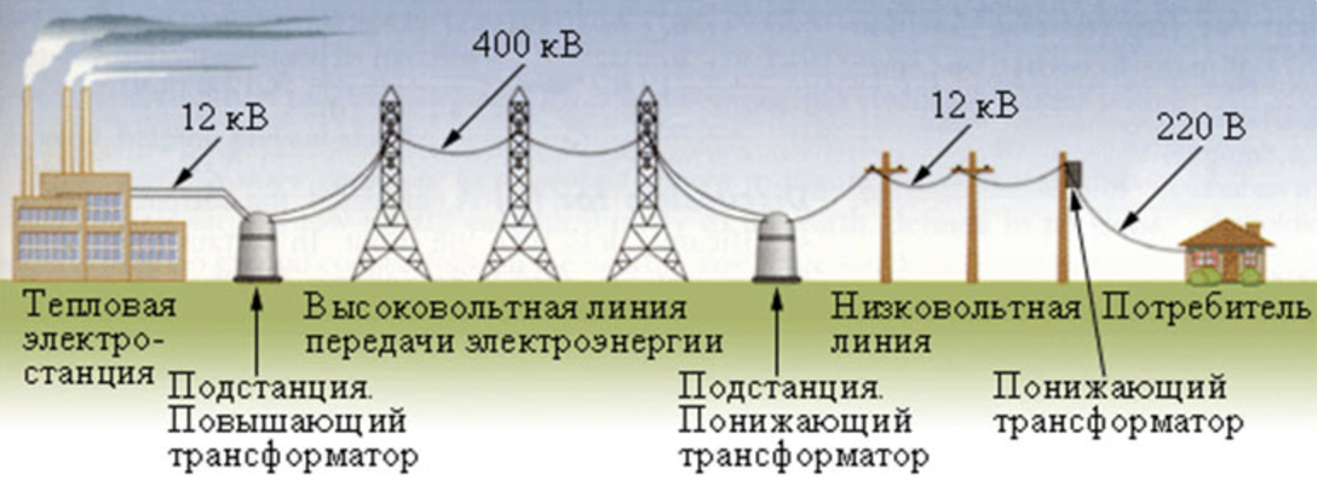

**Рис. 7** Схема передачи энергии

Источник: [Режим доступа: <https://www.metod-kopilka.ru/>]

Кабельные линии электропередачи определяются как линии электропередачи, которые служат для передачи электричества на дальние расстояния. КЛЭП представляют один или несколько кабелей, армированных в грунте, каналах или трубах; КЛЭП - это кабельные линии, уложенные в местах, где прокладка воздушной линии затруднена или невозможна из-за трудностей ландшафтного характера и невозможности соблюдения правил техники безопасности. Чаще всего кабельная прокладка осуществляется через водоёмы. У кабельной линии электропередач существуют определенные преимущества по сравнению с воздушными линиями:

* минимизируется риск влияния внешних факторов на кабельную линию;
* кабельные линии не расположены на территории общей доступности, что минимизирует вероятность негативного воздействия на линии посторонними лицами или природными катаклизмами;
* компактность и скрытость КЛЭП.

Основным недостатком КЛЭП является высокая стоимость монтажа и обслуживания: при напряжении 6-35 кВ стоимость этих расходов в 2-3 раза превышает стоимость аналогичных ВЛЭП; при напряжении 110 кВ и выше стоимость превышает в 5-6 раз. Существуют следующие классификации КЛЭП в соответствии с технологией прокладки линий: подводные, подземные и по сооружениям.

Территориальные сетевые организации, под владением которых находятся воздушные или кабельные линии электропередачи, также должны иметь следующее оборудование: электрические подстанции (далее – ПС); повышающие или понижающие напряжение трансформаторы; воздушные и масляные выключатели; отделители с выключателями; компенсаторы различной мощности; колонные трансформаторные подстанции; однотрансформаторные и двухтрансформаторные подстанции. Подстанция необходима для преобразования и распределения входящего электрического тока по напряжению. В целом, подстанции можно разделить по функциональной принадлежности на преобразовательные (выпрямления переменного тока в постоянный) и трансформаторные (повышение и понижение напряжения). Воздушные и масленые автоматические выключатели, необходимые для обеспечения целенаправленного отключения участка линии электропередач, так как таким образом подавляют скачки высокого порядка, которые могут появляются при отключении линии передачи. Отделители с выключателями необходимы для формирования искусственного короткого замыкания, которое обеспечивает безопасное отключение трансформаторной подстанции от ЛЭП.

## Актуальные проблемы перед ТСО и возможные способы их решения

Распределительные электросети являются основой деятельности всей региональной энергетической инфраструктуры. Передача электрической энергии по распределительным сетям, в силу особенностей отрасли, является монопольным видом деятельности, и управлением этим процессом занимаются государственные органы на федеральном и региональном уровнях.

**Проблемы развития сектора передачи электрической энергии по распределительным сетям**

На сегодняшний день значительно выросла как **степень износа** основных единиц производства, так и существенно вырос **уровень регулируемых тарифов** на передачу электроэнергии, что усиливает ведёт за собой ряд таких проблем как: нехватка инвестиций в объекты электросетевой инфраструктуры, увеличение потерь электроэнергии в сетях, угроза развития электроснабжения и региональной экономики в целом.

В Российской Федерации средний износ инфраструктуры (например, электросетевые опоры) намного превосходит уровень других крупных стран, в которых показатель износа составляет 27 - 44%. На сегодняшний день, современное оборудование, способное гарантировать надежность и сокращение операционных затрат, недостаточно применяется в отрасли, чтобы этот факт отразился на общих показателях отрасли.[18]

Упомянутые негативные тенденции в электросетевом хозяйстве присущи не только для России. Они обнаруживаются и в ряде других стран, реализовавших либерализацию электроэнергетического комплекса. Исследование мировой практики и российского опыта в области организации деятельности энергетических рынков демонстрирует, что для улучшения эффективности передачи электрической энергии по сетям распределения в современных условиях, мало просто создать профильные электросетевые компании, выделив их из состава интегрированных отраслевых организаций. После реструктуризации энергетического комплекса страны также необходимо усовершенствовать систему управления передачи электрической энергии, осуществляемую в существенно сократившейся сфере естественной монополии. Прогнозируется, что по результатам мероприятий по проверке на соответствие к ТСО и финансовой стабильности компаний общее количество ТСО в РФ к 2030 году уменьшится приблизительно до 800 организаций.[19]

Выше отмеченные проблемы менеджмента в сфере передачи электроэнергии по сетям имеют **взаимосвязанный характер**. Эксперты предполагают, что значительная степень износа основного оборудования определена дефицитом инвестиций. Однако, привлечение инвестиций довольно затрудненный процесс, так как на регулирующим органам необходимо сдерживать рост тарифов на передачу электроэнергии. Многие источники, утверждают, что уровень тарифов достиг значений, которые превышаю многие мировые аналоги. Это можно объяснить рядом следующих факторов: необходимость компенсации расходов сетевых компаний на возмещение **больших потерь электрической энергии**, необоснованными **административными расходами** и **неточностью планирования затрат** ТСО.

В основе вышеизложенных проблем находится противоречие между императивом сдерживания повышения тарифов и необходимостью их применения в качестве основного источника для обновления основных средств. Таким образом появляется проблема, которую нужно решать регулятивным способом. Например, через формирование тарифов на услуги, предоставляемые ТСО.[20]

**Проблемы, вызванные перераспределением спроса на электроэнергию**

В последнее время наблюдается активное смещение спроса на электроэнергию между регионами и населенными пунктами. К примеру, одновременно со снижением спроса на электроэнергию в сельской местности происходит его рост на энергию в больших городах. Если рассматривать распределение спроса на электроэнергию внутри городов, то явно замечен следующий тренд: снижение потребления в промышленных частях города, компенсируется ростом в районах новых застроек жилой, коммерческой и офисной недвижимости. Однако изменение распределения спроса влечёт за собой ряд проблем, которые предстоит решить компаниям. Во-первых, появляется **необходимость в загрузке и поддержании недозагруженных сетей**. Во-вторых, предприятия испытывают необходимость в привлечении новых инвестиций. В-третьих, идёт **повышение тарифов из-за отсутствия спроса** на электроэнергию. Компаниям важно уметь проявить гибкость в таких ситуациях и критически отнестись к собственному оборудованию, чтобы осуществлять передачу электроэнергии с наименьшими потерями. Однако, данная проблема частично решается за счёт строительства объектов распределенной генерации. Данный тренд активно применяется уже на Западе.

Распределенная генерация позволит:

1. Избежать необходимости в строительстве сопутствующей электросетевой инфраструктуры, генерирующей избыточные мощности;
2. Гибко регулировать нагрузку в электрических сетях;
3. Решить проблемы энергоснабжения в изолированных районах страны.

**Проблемы поддержания качества электросетевого снабжения и возможные методы снижения потерь в сельских электросетях**

На сегодняшний день существует множество нерешенных проблем по управлению сельскими распределительными электрическими сетями напряжением 0,4 кВ.

Распределительные электрические сети малонаселенных городов отличаются от промышленных и городских электросетей сетей тем, что конечные потребители находятся на больших расстояниях от центров питания электросетевых комплексов, применяется большое количество однофазного электрического оборудования, низкая обеспеченность объектов сельского хозяйства приборами учета электроэнергии. Все перечисленные факторы влияют на уровень качество энергии и электроснабжения.

В результате, **основными проблемами сельских сетей** являются:

1. низкий уровень надежности электросетей,
2. существенные потери электрической энергии,
3. низкое качество электроэнергии для потребителей.

Отключения ВЛЭП 10 кВ и 0,4 кВ в сельской местности составляют 40 - 90 % от общего количества аварийных отключений[21]. В связи с аварийными отключениями случаются сбои в функционировании технологического оборудования сельскохозяйственных угодий, что значительно сказывается на объеме производимой продукции и наносит большой урон сельскому производству.

Сокращение потерь электрической энергии в распределительных сетях 0,4 кВ на данный момент является существенной проблемой, для решения которой нужно усовершенствовать все системы учета электрической энергии, эффективно управлять режимами сетей. Хоть эти мероприятия потребуют больших средств для вложения, они должны себя оправдать. Экономию от снижения потерь можно использовать на техническое обновление сетей; увеличение заработной платы персонала; улучшение организации передачи и распределения по напряжениям электроэнергии; повышение качества и надежности электроснабжения; уменьшение тарифов на услуги по передаче электроэнергии.

Во многом потери электрической энергии на этапе передачи связаны с неисправными частями опор линий электропередачи: линейные изоляторы низкого качества могут вызвать небольшие замыкания, которые высвобождают электроэнергию небольшого объёма во внешнюю среду. Также, потеря может возникать из-за потребления частями опор большего объёма электричества чем планировалось (например, траверсами или другими составными частями). Для решения проблемы больших потерь при передаче электроэнергии в Европе достаточно популярны линии электропередач постоянного тока, что не сказать о России. Данные линии позволяют свести к минимуму потери при передаче электроэнергии на дальние расстояния. Сетевым организациям необходимо сфокусироваться над своей эффективность для продолжения операционной деятельности и в последующем нарастающим эффектом увеличивать производительность и развивать отрасль и экономику.

Предлагаю далее рассмотреть возможные решения общем проблем.

**Повышения точности прогнозирования расходов ТСО**

Планирование затрат ТСО происходит для тарифного регулирования и внутреннего бюджетирования деятельности. Неточность в планировании становится причиной кассовых разрывов, недостатка оборотных средств, увеличению дебиторской задолженности, для выплаты по которым ТСО привлекает кредиты, что, в свою очередь, увеличивает объём заемных средств в структуре и в конечном итоге вызывает рост тарифов на услуги передачи электроэнергии и увеличению конечного тарифа для потребителя в регионе[22].

В целях комплексного решения проблем в сфере передачи и обслуживания электросетевой инфраструктуры региона необходимо уделять крайнее внимание на следующие действия[23]: обновление основных фондов сетей электропередачи, управление операционной эффективностью, сдерживание цен в регионе и снижение операционных затрат, а также повышение доступности и надежности электрического снабжения потребителей региона.

**Основные направления повышения качества управления передачей электроэнергии по распределительным сетям регион**

В целях совершенствования управления передачей электрической энергией по распределительным сетям регионов России, необходимо осуществлять действия в следующих направлениях:

1. устранение раздробленности ТСО;
2. широкое применение тарифообразования методом RAB и бенчмаркинга затрат сетевых организаций (метод аналогов);
3. автоматизация процессов и технологическое обновление;
4. повышение точности планирования затрат ТСО.

Реализация вышеуказанных мер позволит: оптимизировать структуру региональных рынков, лучше реализовать экономические преимущества естественной монополии, привлечь инвестиций в сети, уменьшить потери электросетей, предотвратить завышение издержек производства и цен ТСО на услуги по передаче электроэнергии [Богачкова Л, 2015, стр. 60].

## Тарифное регулирование услуг по передаче электроэнергии

Как уже упоминалось, услуги по передаче электрической энергии отнесены к сфере естественной монополии в силу специфики отрасли, именно поэтому тарифы на передачу электрической энергии сетевыми компаниями регулируются на уровне региональных энергетических комиссий (далее – РЭК). Тариф на услуги электросетевых организаций состоит из двух основополагающих компонент: Во - первых, тариф складывается из расчета услуг по обслуживаю и содержанию сетей электроснабжения, устанавливаемого как отношение суммарной выручки ТСО к заявленной мощности потребителей услуг. Единицей измерения в данном случае является — рублей на мегаватт в месяц. Во-вторых, из расчета за покупку потерь в электросетях, которые по-иному называются технологическим расходом электроэнергии. База определяется как затраты на оплату технологических потерь, определяемых Министерством энергетики Российской Федерации, соответствующего уровня напряжения. Единица измерения в данном случае — рублей на мегаватт в час.

Экономический смысл разделения тарифа на передачу электрической энергии заключается в дифференциальной структур зависимости данных составляющих от характера издержек содержания объектов электросетевого хозяйства. Оплата потерь электрической энергии совершается исходя из нормативного расхода электрической энергии, а превышение величины фактического расхода над нормативным (например, из-за коммерческих потерь), возмещается со стороны ТСО за счет собственных средств.

Электросетевые организации участвуют в операциях на оптовом и розничном рынках в части покупки электрической энергии для покрытия потерь при передаче. ТСО могут покупать фактические потери на розничном рынке электроэнергии, которые не учитываются в ценах на энергию на оптовом рынке, посредством заключения договора купли-продажи.

Текущее регулирование деятельности территориальных сетевых организаций осуществляется на основании Постановления Правительства РФ от 29 декабря 2011 г. № 1178 «О ценообразовании в области регулируемых цен (тарифов) в электроэнергетике». Для определения тарифов используются долгосрочные методы регулирования тарифов:[24]

* метод долгосрочной индексации необходимой валовой выручки (НВВ);
* метод доходности инвестированного капитала (RAB — Regulatory Asset Based);
* метод сравнения аналогов (эталонное тарифообразование).

Срок установления данных тарифов — пять лет. Однако для первого долгосрочного периода регулирования срок может быть снижен до трех лет. Предлагаю более детально рассмотреть каждый из этих методов.

**Метод долгосрочной индексации необходимой валовой выручки**

В рамках метода долгосрочной индексации НВВ тарифы по передаче электрической энергии устанавливаются на базе необходимой валовой выручки — экономически обоснованной величины финансовых средств, которые необходимы компании для реализации регулируемой деятельности. В качестве основы для расчета тарифов на услуги ТСО используются: объем отпуска электрической энергии и объем мощности.

Метод НВВ предполагает покрытие себестоимости услуг ТСО установленным процентом прибыли, то есть в этом случае используется метод «mark up pricing».

Основным недостатком метода индексации НВВ следует считать отсутствие мотивации к экономии неподконтрольных затрат, так как данная возможная экономия вычитается при вычислении НВВ на последующий период, что отражается на тарифе посредством его снижения.

**«Затраты плюс»**

Также следует отметить, что до 2009 года основным методом регулирования тарифов на передачу электроэнергии был метод "затраты плюс", который обеспечивает получение организацией "целевой" нормы прибыли по затратам при определённых объемах реализации услуг ТСО. Его применение предполагает ежегодное рассмотрение и утверждение тарифов на основе плановых затрат распределительных сетевых организаций. В связи с использованием данного метода тарифообразования, ТСО считаются эффективными по умолчанию и территориальные сетевые организации теряют мотивацию к оптимизации затрат на обслуживание электрических сетей, но имеют стимул к повышению цен на свои услуги.[25]

**Метод доходности инвестированного капитала**

В системе RAB расчёт тарифов основан на принципе обеспечения рентабельности инвестиций, иными словами получение дохода на вложенный капитал и покрытия затрат сетевых организаций. Тариф определяется на долгосрочный период (3-5 лет). В соответствии с методом RAB сетевые компании получают гарантированную доходность на инвестиции, достаточную для получения прибыли и обслуживания кредитов. Также, при данном методе тарифообразования у компаний появляется стимул для сокращения расходов, так как в данном методе в отличие от метода «Затраты плюс» и долгосрочной индексации НВВ сэкономленные средства остаются в компании. Для обоих методов законодательством предусмотрена ежегодная корректировка тарифов в связи с воздействием макроэкономических факторов.

Регулирование методом RAB является более выгодным для сетевых компаний, так как в большей степень стимулирует их к снижению затрат и дает им возможность привлекать инвестиции при росте тарифов на передачу электрической энергии.

Однако после управления данным методом, правительство выяснило, что регулирование не смогло оправдать себя в полной мере, так как обновление электросетевой инфраструктуры происходит очень медленно. В связи с этим ФАС анализирует новые методы тарифообразования, среди которых — метод эталонных затрат. Тариф на основе метода эталонных затрат будет состоять из двух частей. Первая часть — постоянная составляющая: затраты, определенные через унифицированный размер для всех сетевых компаний (устанавливается эталон), а вторая часть включает инвестиционную составляющей. Правительство полагает, что данный вид тарифообразования позволит повысить эффективность отрасли.

**Эталонное тарифообразование**

Данный метод тарифообразования предполагает сравнение операционной эффективности ТСО между собой, что позволяет выявить неэффективные ТСО в регионах. Сравнение компаний и назначение бенчмарка создает мотивацию для неэффективной организации к эффективному использованию своих ресурсов. Аналоговый метод определения тарифа при формировании эталона учитывает климатические условия функционирования ТСО и на основе этого ФАС назначает базовый уровень операционных расходов. Использование аналогового тарифа позволяет контролировать затраты идентичных ТСO, тем самым воспроизводя рыночные регулятивные механизмы, TСO будут стараться следовать определенному тарифу, в противном случае на них будет наложен штраф с возможностью потерять статус территориальной сетевой организации. При достижении определенного уровня эффективности, идентичные ТСО будут демонстрировать аналогичный уровень контролируемых затрат, что также скажется на формировании схожих уровней НВВ однородных ТСО.

**Формирование тарифа на электроэнергию для конечного потребителя**

Ценообразование на рынке электроэнергии крайне сложный процесс, так как на пути между генерирующими компаниями и конечными потребителями существуют посредники, вносящие вклад в создание окончательной стоимости. Эффективность деятельности каждого участника рынка напрямую влияет на итоговую стоимость электроэнергии.

Цена на электрическую энергию в РФ состоит из четырёх составляющих, которые напрямую связаны со структурой розничного рынка электроэнергии (см. табл. 2). Наибольшая часть конечной цены на электричество (около 70%) приходится на генерирующие компании. Сбытовая надбавка не превышает 5%. Передача электроэнергии, осуществляемая сетевыми организациями, формируют около 30% конечной цены.

**Таблица 2.**Составляющие конечной цены на электроэнергию

|  |  |  |  |  |
| --- | --- | --- | --- | --- |
| **Составляющие цены на электричество** | **Установление цены** | **Получатель оплаты за энергию** | **Плательщик за энергию** | **Доля в конечной цене на электричество, %** |
| Электроэнергия и электрическая мощность | Определяется на оптовом рынке электрической энергии | Компаниям, генерирующим электроэнергию для оптового рынка | Потребитель | Около 67,8% |
| Сбытовая надбавка (комиссия) гарантирующего поставщика | Определяется регулирующими органами соответствующего региона | Гарантирующему поставщику | Средний и мелкий потребитель | Приблизительно 3,7% |
| Инфраструктурные платежи | Определяется федеральными регулирующими органами | Системному оператору и администратору торговой системы | Потребитель | Менее 1% |
| Передача электроэнергии | Определяется регулирующими органами соответствующего региона | Сетевым организациям | Потребитель | Около 28,4% |

Источник: [Ларин, 2016, точка доступа: <https://en-mart.com/>]

В процессе своей деятельности ТСО взаимодействует со всеми участниками розничного рынка. Организации, которые занимаются передачей распределенной электрической энергией и технологическим присоединением, являются инфраструктурными бизнесами, поэтому, по своей сути, они являются *монополиями на своей территории функционирования.*

**Способы приобретения электроэнергии на розничном рынке**

Покупка электроэнергии на розничном рынке происходит несколькими способами:

1. Подписание договора энергоснабжения с гарантирующим поставщиком. При этом цена договора устанавливается по предельной цене гарантирующего поставщика.
2. Заключение договора купли-продажи электрической энергии с гарантирующим поставщиком и договора на оказание услуг по передаче электроэнергии с ТСО. При этом, предельная нерегулируемая цена ГП будет равна совокупной цене по договорам.

|  |  |  |  |
| --- | --- | --- | --- |
| 1) |  | 2) |  |

**Рис. 8** Схема взаимодействия на розничном рынке электроэнергии (1 и 2)

Источник: [Ларин, 2016, точка доступа: <https://en-mart.com/>]

1. Заключение договора купли-продажи электрической энергии с ГП, розничным генератором и договора на предоставление услуг по передаче электроэнергии с сетевой компанией. Суммарная цена по договорам может быть меньше предельной нерегулируемой цены ГП за счёт закупки энергии по более низкой цене у розничного генератора.
2. Заключение договора с НЭО (независимой энергосбытовой организацией). При этом цена по договору будет определяться соглашением.

|  |  |  |  |
| --- | --- | --- | --- |
| 3) |  | 4) |  |

**Рис. 9** Схема взаимодействия на розничном рынке электроэнергии (3 и 4)

Источник: [Ларин, 2016, точка доступа: <https://en-mart.com/>]

В том случае, если договор не заключен ни с одним из вышеперечисленных организаций, то потребление электрической энергии будет определено бездоговорным. В данном случае ТСО будет вынуждена ограничить потребление энергии и взыскать стоимость потребления административным способом. [26]

## Тенденции развития электросетевого сектора

Мировой энергетический рынок переживает существенные технологические изменения. Изменения заключаются в формировании новой модели, которая предусматривает внедрение в отрасль масштабные интегрированные системы на базе открытой сетевой архитектуры. Планируется создание новой технологической платформы на основе "умной" инфраструктуры с включением активных потребителей и иных субъектов распределительного комплекса.

Розничный рынок торговли электроэнергией уже ожидает появления экосистемы потребителей и производителей электроэнергией. Данное новшество является результатом развития следующих сегментов: малой и микрогенерации, технологий в сфере накопителей энергии и других видов оборудования с управляемой нагрузкой, а также за счет развития системы интеграции в общую электросетевую инфраструктуру, что позволит осуществлять обмен энергией ("Интернет энергии").

В России уже давно обсуждаются технологические тенденции отрасли: уже активно развиваются объекты возобновляемой энергетики, принят закон, позволяющий продавать в сеть электрическую энергию, произведенную малой генерацией. Разрабатываются новые технологии "умных домов", которые уже используются домохозяйствами и промышленными объектами.

Использование современных технологий в производстве электроэнергии позволит снизить стоимость электрической энергии, производимой из возобновляемых источников и малой генерации, а также позволит сократить потери в сетях. По итогу снижения стоимости малой генерации больше потребителей электроэнергии будут устанавливать объекты малой генерации для собственных нужд. Это также улучшит экологическую ситуацию и поможет наиболее эффективно удовлетворять увеличивающийся спрос на электроэнергию, так как обслуживание и развитие существующей инфраструктуры обойдется конечному потребителю гораздо дороже. Однако, этот тренд оставит след на Российской отрасли электроэнергетики. Развитие малой генерации вызовет падение спроса на услуги сетевых организаций и генерирующих компаний со стороны потребителя и, как следствие, падение их финансовых показателей. Инфраструктурному бизнесу будет необходимо сокращать свои мощности и находить альтернативные способы заработка. Больше всего электросетевой комплекс боится потерять крупных потребителей электроэнергии (тяжелую промышленность). Уже сегодня многие крупные промышленные компании поднимают вопрос о построении собственной генерации. В рамках закона, субъект экономики может построить для собственных нужд станцию электрогенерации мощностью до 25 МВ. Однако для промышленных компаний этого недостаточно. Поэтому крупным компаниям приходится потреблять покупную электроэнергию.[27]

# МЕТОДЫ И МОДЕЛИ ИЗМЕРЕНИЯ ОПЕРАЦИОННОЙ ЭФФЕКТИВНОСТИ ТЕРРИТОРИАЛЬНЫХ СЕТЕВЫХ ОРГАНИЗАЦИЙ

## Операционная эффективность территориальных сетевых организаций

Территориальные сетевые организации в виду специфики своей деятельности являются монополиями. Определением тарифов по передаче электроэнергии занимается РЭК. Как было уже изложено в соответствующей главе, методы регулирования тарифов не содержат в себе стимула для улучшения операций и обновления оборудования в силу того, что тариф образовывается по схеме «затраты плюс». Данный факт делает ТСО априори экономически эффективными, однако это не свидетельствует о том, что они эффективны с точки зрения затрачиваемых затрат на операции. Зачастую, для того чтобы повысить прибыль, организации намеренно идут на завышение своих операционных расходов, что неблагоприятно сказывается на тарифах для потребителя. На сегодняшний день, тема эффективности организаций, занимающихся передачей электроэнергии, остро стоит как перед самими компаниями, так и перед государством. Правительство намерено сократить количество ТСО, а организации в свою очередь сохранить за собой этот статус. В рамках данной программы государство намерено лишить статуса ТСО, те организации, которые не соответствуют критериям, и консолидировать компании с низким уровнем эффективности как финансовой, так и операционной. Также, государство создает стимул к повышению операционной эффективности для ТСО через аналоговое тарифообразование. В его базе лежит сравнительный анализ затрат идентичных как по условиям функционирования, так и по техническим характеристикам ТСО с последующим установлением тарифа по наиболее эффективной компании. Все, перечисленные выше инициативы, подразумевают применение анализа операционной эффективности территориальных сетевых организаций.

Однако анализ эффективности ТСО подразумевает целый ряд сложностей. В силу того, что ТСО занимаются обслуживанием линий с разным видом напряжения и трансформаторных подстанций, встает вопрос: а с какими организациями сравнивать ту или иную ТСО и по каким критериям? Какие аналитические инструменты использовать?

Предлагаю перейти к ответу на данные вопросы сначала разобравшись в терминологии операционной эффективности.

**Понятие операционной эффективности**

В начале необходимо уточнить, что в рамках данной работы понятия техническая и операционная эффективность являются тождественными (операционная эффективность характеризует операционную эффективность ТСО). Любые операционные процессы состоят из преобразования входных переменных в переменные выхода. Организации на каждом этапе цепочки поставок повышают ценность единиц, преобразованных в предыдущих этапах. Данное преобразование учитывает такие входные переменные, как: сырье и материалы, оборудование, энергия, рабочая сила и прочие ресурсы. Кроме того, включает такие переменные выхода, как: сервисное обслуживание, конечный продукт и другие переменные. Для менеджеров самой важной задачей является анализ продуктивности различных операционных процессов и способ увеличения эффективности, то есть соотношения затрат ресурсов к выпуску продукции. Модернизация или отказ от операционных процессов (входных переменных), действующих технически неэффективно, дает возможность снизить затраты и поднять уровень продуктивности. Бенчмаркинг, а также оценка эффективности предоставляют возможность любому операционному процессу повысить эффективность.

Неотъемлемым элементом деятельности каждой организации на протяжении всего своего жизненного цикла является оценка эффективности. Она необходима, чтобы сохранить уровень конкурентоспособности. Оценка эффективности дает возможность определить производительность компании относительно используемой ею технологии. С помощью данной оценки организации могут находить продуктивные и слабые области операционных/бизнес-процессов; принять меры для подготовки компании к стремительно изменяющимся потребностям клиентов; находить способы улучшения операционных процессов.

Операционная эффективность характеризуется концептуальностью и конкретизацией по отношению к объекту исследования. В общих чертах, термин включает в себя многочисленные аспекты хозяйственной деятельности и имеет универсальный характер.

**Управление операционной эффективностью**

Управление операционной эффективностью представляет из себя постоянный поиск и внедрение лучших практик эффективного использования организационных ресурсов. Наилучшая конфигурация ресурсов в сочетании с операционными и динамическими способностями компании позволяет организации значительно улучшать свои показатели в технической сфере деятельности компании, в сфере закупочной деятельности, мотивации персонала, в формировании организационной структуры, в управлении основными финансовыми показателями. Организации, которым удастся совершить большой прорыв в области эффективности, получат преимущество в отрасли, а также станут носителями собственных ценностей, значимых для потребителей и заинтересованных лиц.

Основными инструментами, применяемыми в управлении эффективностью, для устранения многих видов потерь и дефектов считаются широко известные методики: «бережливое производство» и «Шесть сигм».

Оценить деловой статус организации и степень эффективного управления компанией можно, проведя анализ операционной эффективности организации. Также анализ помогает расставить приоритетные цели и использовать максимальный потенциал организации для достижения наилучших результатов.[28]

**Управление операционной эффективностью ТСО**

Базовой составляющей при управлении операционной эффективностью является соотношение выручки и затрат. В свою очередь, управление затратами является одним из приоритетных направлений в управлении организацией. Главными задачами управленцев при управлении операционной эффективностью является определение степени эффективности различных операционных процессов, а также поиск и реализация способов повышения продуктивности. Уменьшение элементов входных ресурсов организации или изменение их структуры позволит компании повысить операционную эффективность организации и приблизит компанию к получению более высоких результатов деятельности компании.[29] Также, анализ эффективности организации позволяет компаниям раскрыть свои сильные и слабые стороны операционных процессов и использовать их для лучшего управления компанией в быстроменяющейся внешней среде.

В своей статье Ниязова А. Р. к мероприятиям по увеличению эффективности сетевых организаций относит:

* Повышение эффективности инвестиций;
* Разработка и введение ряда документов, упрощающих процессы инвестиционной деятельности;
* Создание программы по реновации оборудования;
* Снижение удельной стоимости и повышение результативности;
* Повышение качества управления проектами;
* Увеличение загрузки вводимых мощностей;
* Упрощение системы закупок;
* Энергоснабжение и сокращение потерь;
* Разработка и реализация программы по контролю электроэнергии на розничном рынке;
* Реализация программ по повышению энергетической эффективности;
* Введение систем сценарного планирования для технического обслуживания и ремонтных работ;
* Повышение эффективности операционных затрат;
* Реализация программы по управлению издержками;
* Оптимизация расходов на эксплуатацию, оперативно-технологическое управление и ремонты.

В силу того, что в отрасли применяется государственное тарифное регулирование, перед электросетевыми организациями остро встает вопрос эффективного управления затратами. Затраты компаний могут подвергаться изменениям в силу многих факторов. Однако эффективное управление затратами может помочь влиять и контролировать изменение затрат, что существенно уменьшит негативный эффект для компаний.

Факторы, влияющие на изменение структуры затрат можно поделить на две большие группы: внешние факторы и внутренние факторы.

К внешним факторам, влияющим на затраты предприятия извне, относятся:[30]

* Спрос на услуги;
* Тарифная политика;
* Отраслевые нормы;
* Инвестиции;
* Хищения электроэнергии;

К внутренним факторам, влияющим на затраты организации изнутри, относятся:

* Эффективное планирование;
* Загрузка мощностей;
* Закупочная деятельность;
* Вовлеченность персонала;

Рассмотрим каждый из факторов подробнее:

**Спрос на услуги**

В связи с тем, что основной деятельностью сетевых компаний является передача и распространение электроэнергии, изменение спроса на данные услуги является одним из наиболее значимых влияний на организацию со стороны внешней среды. К примеру, рассмотрим ситуацию что упал спрос на электроэнергию, следовательно компания недополучит деньги. Предприятию в этом случае для поддержания деятельности как один из вариантов придётся сокращать долю подконтрольных затрат.

**Тарифная политика**

В силу монопольного положения ТСО, установлением тарифов на электроэнергию занимается государство. Образование тарифов происходит на основе затрат электросетевой организации. В долгосрочной перспективе для предприятий выгодно снижение подконтрольных затрат с целью получения большей прибыли.

**Отраслевые нормы**

Также немаловажным является отраслевая принадлежность предприятия. Электросетевые компании должны соблюдать множество стандартов, к которым относятся такие как, стандарты надежности, безопасности, качества и т.д. Все стандарты вводятся на уровне законодательства и являются внешними по отношению к компании.

К примеру, существует ряд обязательных мероприятий, которые влекут за собой определенные затраты: нормы расходования горюче-смазочных материалов; нормы амортизации; нормы потерь и т.д. Данные затраты неизбежны и будут всегда иметь место в величине, закрепленной нормативами.[31]

**Инвестиции**

В связи с тем, что общий износ электрических сетей составляет 70%, появляется необходимость в большом привлечении капитала. Необходимость в новом оборудовании, способствует расширенному применению метода регулирования тарифа RAB. RAB метода основан на принципе обеспечения возврата инвестиций и обеспечении дохода на вложенную денежную единицу. Новое оборудование играет существенную роль в отрасли, так как способствует более эффективной операционной деятельности в распределении электроэнергии, обеспечивая надежность и безопасность передачи.

**Хищение электроэнергии**

Хищения электроэнергии негативно сказываются как на общем состоянии предприятия, так и на его управление затратами. Хищения могут осуществляться различным образом, такими как: несоответствие показаний потребителя с фактическим потреблением, отмотка показаний, самостоятельное подсоединение к сети и тд. Во-первых, предприятия чем больше хищения электроэнергии, тем большие затраты на выполнения планов. Во-вторых, хищения электроэнергии способствует увеличению тарифов на электричество.

**Эффективное планирование**

В настоящее время основой финансового планирования любого крупного предприятия является бюджетирование. Обычно временной горизонт бюджета — это год, с разбивкой на кварталы. Бюджеты включают в себя различные статьи расходов и полученные выгоды от деятельности предприятия. Поэтому очень важно иметь оперативную систему бюджетирования для того, чтобы обеспечивать скорость принятия решений управленческим составом.

**Загрузка мощностей**

Особенно важным аспектом при управлении затратами предприятия является использование имеющихся мощностей. Загрузка мощностей обеспечивает передачу электроэнергии с меньшей её себестоимостью. Оптимальным решением является равновесие между оптимальным режимом эксплуатации оборудования и необходимым плановым количеством электроэнергией для обеспечения потребителей.

**Закупочная деятельность**

Осуществление закупочной деятельности регулируется Федеральным законом №233-ФЗ. Эффективность закупочной деятельности характеризуется не только временем обеспечения товарной-материальной номенклатурой, но и минимальной ценой услуг или материалов.

**Вовлечение персонала**

Как и во многих сферах человеческий фактор играет немалую роль в работе организации. При осуществлении стратегии по управлению персоналом, немалую роль играет правильное соотношение численности персонала, его вознаграждения и стимулирования. Для того, чтобы получить наибольшую выгоду и при этом обеспечить минимальные затраты на достижение, необходимо оптимизировать все три компоненты: численность, вознаграждение и квалификацию.

Также, следует отметить, что внутренние факторы, которые влияют на эффективность управления затратами характеризуются более высокой оперативностью и высокой вовлеченностью организации в деятельность организации по сравнению с внешними.[32]

**Обзор практик измерения технической эффективности ТСО**

Во многих странах Европы в рамках формирования тарифов на передачу электроэнергии активно применяется метод сравнения аналоговых организаций. Данный метод предполагает сравнение операционной эффективности ТСО при помощи методов бенчмаркинга. По результатам анализа, компании ранжируются по степени эффективности регулирующим органом, который в последствии формирует тарифы для ТСО.

В странах Европы для оценки эффективности ТСО используются различные комбинации моделей. Так в Австрии и Англии, где число ТСО не так велико (около 13-14) используется эконометрический метод.

В Финляндии, Австрии, Норвегии и Германии используется метод анализа свертки данных (DEA – Data envelopment analysis). В рамках данной модели ТСО анализируются как множество точек в пространстве. Каждая ТСО в пространстве представляет из себя систему, использующую параметры входа для получения параметров выхода. Входные параметры в данном случае — это ресурсы, а параметры выхода – продукты. Далее, при помощи линейного программирования строится граница производственных возможностей, которая характеризуется Парето-оптимальностью (соотношение используемых ресурсов и получаемых результатов). Компании, принадлежащие множеству линии границы, характеризуются наилучшей эффективностью (100%), остальные признаются неэффективными.[33]

В Финляндии и Германии наряду с DEA методом анализа используется SFA (Stochastic frontier analysis), в рамках которого также проводится оценка минимально возможного уровня расходов для производства продукции.

В зарубежной практике для анализа эффективности ТСО используются различные типы параметров. В качестве параметров входа выступают различные типы затрат. В качестве параметров выхода учитываются основные драйверы расходов компании. Предлагаю рассмотреть некоторые страны и их модели определения операционной эффективности ТСО. Для начала рассмотрим Норвегию. В стране оперирует большое количество ТСО в сравнении с другими странами Европы (155 ТСО). Для анализа эффективности регулирующие органы Норвегии используют непараметрическую модель DEA. В рамках данной модели в качестве драйверов затрат регулирующие органы Норвегии рассматривают: общий объём электроэнергии, протяженность ЛЭП, число трансформаторных подстанций, площадь лесов, общее количество потребителей, число соединений с островной частью страны, скорость ветра и величину снежных осадков. В Германии, где оперирует 195 ТСО, в качестве моделей измерения используют DEA и SFA, а в качестве параметров выхода используют число подключенных к сети точек, максимальную нагрузку на сети, протяженность ЛЭП и общую площадь обслуживаемой территории. В соседней Финляндии число, осуществляющих деятельность ТСО составляет 88. Для измерения эффективности в стране применяются те же модели, что и в Германии (DEA и SFA), а в качестве параметров выхода используются: протяженность ЛЭП, общее число потребителей электроэнергии и объем передачи электроэнергии.[34]

Как можно заметить, среди всех стран преобладающим методом бенчмаркинга является DEA анализ, в рамках которого рассчитывается модель оценки эффективности ТСО. Далее будет более детально разобрано понятие бенчмаркинга и модель расчета технической эффективности.

## Определение бенчмаркинга и его необходимость при определении уровня эффективности

Бенчмаркинг делает возможным непрерывный процесс оценки уровня услуг и продукции, сравнивая продукцию и маркетинговый процесс конкурирующих фирм в тех же отраслях, при этом данные процессы в этих фирмах осуществляются лучше всех на рынке (лучшая практика). Иными словами, происходит сравнение эталонного процесса с текущей практикой в конкретной компании. Главной целью бенчмаркинга является определение возможности повышения эффективности деятельности предприятия. По результатам бенчмаркинга в компании принимают управленческие решения по способу улучшения операций.

Существует несколько видов бенчмаркинга, среди которых:

* Внутренний бенчмаркинг, с помощью которого осуществляется сравнение бизнес-процессов внутри организации;
* Конкурентный бенчмаркинг – это сравнительный анализ бизнес-процессов между фирмами-конкурентами, действующими в одной сфере;
* Функциональный бенчмаркинг – это сравнительный анализ бизнес-процессов между компаниями из разных отраслей, но с такой же функциональной деятельностью (транспортировка, хранение);
* Общий бенчмаркинг – сравнительный анализ бизнес-процессов компаний во всех отраслях;

Также, учитывая объект сравнения, выделяют: бенчмаркинг показателей, стратегический бенчмаркинг, бенчмаркинг процессов.

Бенчмаркинг состоит из нескольких этапов: определение различий в анализируемых бизнес-процессах, данных; сравнение практики конкретной компании с практикой других предприятий; анализ собственного предприятия; повышение показателей.

Анализ оценки эффективности и бенчмаркинга крайне необходим в текущих условиях, так как многим компаниям грозит окончание своей деятельности или консолидация с другими компаниями. Анализ оценки эффективности и бенчмаркинга позволит компаниям сделать свои операционные процессы более эффективными и избежать ликвидации. Сравнение показателей эффективности с показателями аналогичных компаний позволит организациям разработать стратегии по улучшению своих слабых сторон. Оценка эффективности с применением метода бенчмаркинга позволит компаниям укрепить или улучшить своё конкурентное положение на рынке в условиях изменяющейся внешней среды.

Анализ эффективности с применением бенчмаркинга включает в себя следующие методы:

1. Методы, образованные на построении границы производственных возможностей:
2. Data Envelopment Analysis (DEA) – анализ свертки данных (реже встречаются под 2 другими названиями: анализ основных показателей функционирования или анализ внешней среды функционирования);
3. Corrected Ordinary Least Squares (COLS) - метод скорректированных наименьших квадратов;
4. Stochastic Frontier Analysis (SFA) - анализ стохастической производственной границы.
5. Анализ сводных показателей;
6. Анализ измерения средней и предельной производительности организации.

В этой главе исследован метод построения границы производственных возможностей, базирующийся на применении анализа свертки данных (Data Envelopment Analysis). Смысл этого метода состоит в анализе продуктивности компаний при помощи построения границы производственной возможности, которая показывает максимально возможный выпуск продукции при определенных (заданных) затратах ресурса. За эталоном в этом случае будет браться компания, чье значение эффективности лежит на данной границе. Методы дают возможность определения неэффективных организаций и эталон (то есть эффективную организацию среди прочих).

**Сложности применения метода бенчмаркинга для ТСО**

Однако выбор метода бенчмаркинга напрямую связан с несколькими проблемами, которые заключаются в следующих трех составляющих:

* выбор адекватных характеристик (параметров) сравнения объектов. Выбор нерепрезентативных и/или нерелевантных параметров может повлечь за собой некачественный анализ;
* необходимость выбора входных и выходных данных (переменных) для используемой модели;
* необходимость вычисления весов параметров, составляя результаты различных компаний.

Известно, что для первых двух проблем существует сложность в предложении универсального решения. Для третьей проблемы решение возможно. Третья проблема заключается в том, что при использовании многопараметрической модели оценки эффективности деятельности сетевых компаний, результаты могут быть попросту несравнимы между собой. Например, в электросетевой индустрии возможна следующая ситуация: одна компания превосходит остальные по протяженности линий, другая - по количеству подстанций. Также, существует следующая проблема при построении модели как разнородность климатических условий в зоне функционирования. Именно поэтому при подготовке данных для анализа, применения бенчмаркинг, очень важно сформировать репрезентативную выборку для анализа.

## Определение DEA-анализа и его инструментарий

DEA (Data еnvelopment аnalysis или Анализ свертки данных) определен как сбалансированный бенчмаркинг, который помогает организациям проверять гипотезы о степени продуктивности предприятия. Такое определение было дано Шерманом и Жу (Sloan Management Review article by Sherman and Zhu (18 июня,2013)). Применение метода связано с применением кусочно-линейного программирования.

*«Зачастую, результаты сбалансированного бенчмаркинга приводят к кардинальному переосмыслению прошлых предположений» (H. David Sherman and Joe Zhu)*

Прежде чем приступить к описанию модели, необходимо ознакомиться с основной терминологией DEA[35]:

1. Productivity (продуктивность);
2. Technical efficiency (техническая эффективность);
3. Allocative efficiency (структурная эффективность);
4. Scale economies (экономия на масштабе);
5. Total factor productivity (совокупная производительность факторов);
6. Production frontier (граница производственных возможностей);
7. Feasible production set (реализуемое технологическое множество);
8. Efficiency set (эффективное подмножество).
9. Productivity (продуктивность) –– определяется как отношение результатов выхода (того, что организация производит) к входным ресурсам (ресурсы необходимые для достижения результата выхода. Например, количество точек подключения, протяженность линий электропередач, мощность трансформаторных подстанций). Иными словами, это отношение производимой продукции к суммарному количеству затрат ресурсов, задействованных в процессе производства:

$$Productivity=\frac{результат выхода}{результат входа}$$

Вычисление продуктивности упрощено, если в процесс производства входят 1 переменная на входе (input) и 1 переменная на выходе (output). Но в реальности ситуация такова, что когда процесс производства состоит из нескольких переменных на входе и единственной переменной на выходе, тогда возникает необходимость трансформации всех входных переменных в индексированную агрегированную величину. Модель DEA позволяет применить такое преобразование для вычисления продуктивности деятельности предприятия.

1. Total factor productivity (Совокупная производительность факторов) является мерой измерения продуктивности, учитывающая все составляющие производства: продуктивность работы литейных котлов в энергетических компаниях, продуктивность деятельности рабочего персонала и прочие объекты деятельности. Независимая продуктивность каждой сферы деятельности не ведет к рациональной оценке продуктивности, но позволяет ее частично оценить.
2. Production frontier (граница производственных возможностей) применяется, чтобы определить отношений между параметрами выхода и входными параметрами. Граница производственных возможностей показывает максимально возможный результат на выходе процесса производства на всех уровнях переменной входа.
3. Technical efficiency (техническая эффективность) – уровень продуктивности, который располагается конкретно на границе производственных возможностей то есть план производства принадлежит эффективному подмножеству линии производственных возможностей. Предприятия с уровнем продуктивности находящемся ниже границы производственных возможностей, понимаются как **технически неэффективные**.

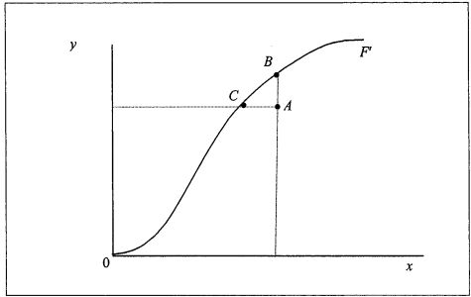

**Рис. 10** Граница производственных возможностей и эффективное технологическое множество

Источник: [Сoelli, 2005, p. 173]

Точка А обозначает неэффективную организационную деятельность, а B и C – эффективную. Организация А имеет возможность повысить свою эффективность с помощью двух способов: увеличив результат на выходе, не изменяя входные ресурсы, чтобы достичь эффективности точки B или снизить объем входных ресурсов, чтобы при начальном уровне результата выхода достигнуть эффективности компании C.

1. Feasible production set (Реализуемое технологическое множество) – является множеством всех вариантов комбинаций соотношения вход/выход. Это множество, как можно увидеть на графике, состоит из тех точек, которые размещены в области между осью «x» и границей производственных возможностей. Точки, расположенные на границе возможностей производства, являются подмножеством эффективных вариантов выпуска во всем множестве производственных возможностей.
2. Scale economies (Оптимальная продуктивность). Для определения ниже приведен график:

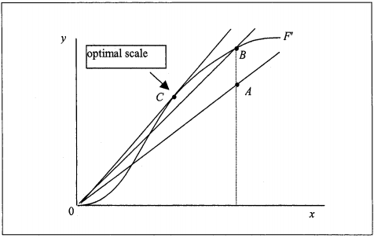

**Рис. 11** Scale economies (Экономия от масштаба)

Источник: [Banker, 1984, p. 1080]

На графике отображено изменение продуктивности организации A на протяжении времени. Угол наклона луча, содержащего точку А, имеет значение y/x, при перемещении из точки А в точку B угол наклона увеличивается, а значит, продуктивность также повышается, но в тоже время луч, на котором расположена точка B, пересекает линию производственных возможностей в двух местах, что говорит о том, что деятельность организации в двух случаях может быть эффективной. Точка С показывает максимальную продуктивность, которая возможна, и является примером экономии на масштабе, так как луч, на котором лежит точка C является касательной к линии (границе) производственных возможностей. Данная ситуация свидетельствует, что нынешняя продуктивность – максимально приемлема. Точка в прочих сегментах отображает более низкую продуктивность. Таким образом, организация, чьи результаты деятельности расположены на границе возможностей производства, ведет технически эффективную деятельность, но компания все еще имеет возможность ее оптимизировать.

1. Allocative efficiency (структурная эффективность). Представленные выше факты не брали в расчет временной фактор. Со временем технологии трансформируются, что влияет на расположение границы возможностей производства вверх по оси «y». Иными словами, при существующем уровне входных переменных организация способна повысить уровень выходящих переменных:

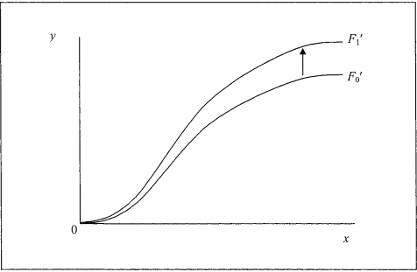

**Рис. 12** Влияние на границу производственных возможностей технологических изменений на производстве

Источник: [Сoelli, 2005, p. 176]

Структурная эффективность содержит выбор набора входных переменных, с существующими при нем переменными выхода, с максимально снижены затратами. Структурная эффективность наряду с технической эффективностью формируют экономическую эффективность. Деятельность организации считается структурно эффективной в ситуации, если стоимость услуги и товаров равны максимально допустимым затратам на их производство.

1. Efficiency set (эффективное подмножество) является подмножеством линии (границы) производственных возможностей в векторном множестве производства продукции и затрат ресурсов, над которыми не доминируют другие векторы. Под эффективностью рассматривается деятельность хозяйственной единицы, которая считается эффективной в случае, если улучшение значения одного из видов используемых ресурсов или производимой продукции невозможно без ухудшения по другому виду затрачиваемых ресурсов или выпускаемых продуктов. Таким образом, неэффективность проявляется в случае, когда такое улучшение возможно.

**CCR (Constant Returns to Scale Model)/Модель постоянной отдачи от масштаба**

Основа такой модели состоит в гипотезе, что при увеличении inputs (переменных входа) в k раз, outputs (переменные выхода) увеличатся также в k раз[36]. Для всякой хозяйствующей единицы определяются весовые коэффициентов общих затрат ресурсов и совокупного выпуска:

$Совокупная производительность факторов=\frac{ совокупный результат=u_{1}y_{1o}+…+u_{m}y_{m0}}{ совокупные затраты=v_{1}x_{1o}+…+v_{n}x_{no}}→max$*,*

Где $v_{i}$– вес входного параметра $x_{i}$, при этом (i=1,…,N); $u_{r}$– вес параметра выхода $y_{r}$, при этом (r=1,…,M); o – производственная единица, (o=1, 2, …, n); $x_{i}$– входная переменная; $y_{r}$– выходная переменная.

Таким образом, для обнаружения данных коэффициентов веса будет решаться задача линейного программирования, в рамках которой будет происходить максимизация данного отношения. Для каждой производственной единицы определяется такой набор весов, который повышает до максимума общую производительность факторов. Математически постановка задачи выглядит соответствующим образом:

$$maxθ=\frac{u_{1}y_{1o}+…+u_{m}y_{mo}}{v_{1}x_{1o}+…+v_{n}x_{no}}$$

при условии:

$$\frac{u_{1}y_{1j}+…+u_{m}y_{mj}}{v_{1}x_{1j}+…+v_{n}x_{nj}}≤1$$

$$v_{1},v_{2},…,v_{n}≥0$$

$$u_{1},u_{2},…,u_{m}≥0$$

Задача дробно-линейного программирования не применяется непосредственно для оценки эффективности, так как такая функция невыпуклая и нелинейная. Замена основных переменных в задаче предоставляет возможность перейти к линейности:

$$t=\frac{1}{\sum_{i=1}^{n}{x_{io}v_{i}}}$$

$$φ=t*u_{r}, r=1,…,m;$$

$$v_{s}=t*v_{s},s=1,…,n;$$

Такая замена позволяет перейти от задачи дробно-линейного программирования к задаче линейного:

$$maxθ=φ_{1}y_{1o}+…+φ_{m}y_{mo}$$

при этом соблюдены следующие условия:

$$v_{1}x_{1o}+…+v_{n}x_{n}=1;$$

$$φ_{1}y_{1j}+…+φ_{j}y_{mj}≤v_{1}x_{1j}+…+v_{n}x_{nj};$$

$$v_{1},v_{2},…,v_{n}≥0;$$

$$φ_{1},φ_{2},…,φ_{m}≥0;$$

$$0<θ^{*}≤1$$

Где $θ^{*}$– значение оценки эффективности деятельности производственной единицы.

Также существуют фиксированные и переменные весовые коэффициенты. Фиксированные весовые коэффициенты определяются однократно для общего количества хозяйственных единиц и имеют в виду их технологическую однородность и одинаковые внешние условия функционирования. Переменные коэффициенты веса подбираются к каждой хозяйственной единице отдельно, с учетом технологических особенностей данной единицы и ее уникальных внешних условий функционирования.

Вышеописанные задачи одинаковы, то есть они имеют эквивалентные решения. Также, при наиболее соответствующих значениях решения таких задач единицы измерения идентичны для разных хозяйственных объектов исследования.

CCR – эффективность – хозяйственная единица является эффективной, если оптимальное значение $θ$ = 1, при этом данное оптимальное решение (v*,u*) имеет такие v* и u*, что v*>0 и u*>0. В остальных случаях хозяйственная единица определяется как неэффективная по данной модели[37].

Референтное множество определяется как множество, включающее в себя эффективные хозяйственные единицы относительно неэффективной организаций. В ситуации, когда организация находится в группе с однородными компаниями и имеет референтные организации, это означает, что такая хозяйственная единица неэффективна. Референтные хозяйственные единицы создают эффективную границу возможностей производства для неэффективной организации.

**Слэки при анализе эффективности.**

Кусочно-линейная функция непераметрической границы возможностей производства в DEA анализе предполагает некоторые трудности в анализе эффективности деятельности организации. Этот недостаток наблюдается в связи с такими сегментами кривой возможностей производства, которые находятся параллельно осям координат. Ниже приведен график, демонстрирующий слеки:

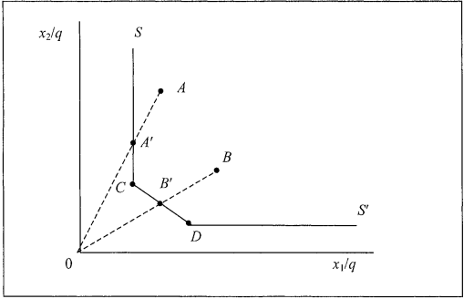

**Рис. 13** Референтное множество по отношению к неэффективным организациям

Источник: [Barnes, 1984, p. 1078]

На графике можно увидеть, что эффективными являются организации C и D, а неэффективными – A и B. При проектировании точки B на начало координат можно заметить, что этот отрезок пересекается с частью кривой производственных возможностей, созданной компаниями C и D. Это дает понять, что компании C и D являются референтными компаниями по отношению к неэффективной организации B. Таким образом, C и D будут являться эталоном для организации B, так как данная точка отображается на отрезок, образованный данными точками. В свою очередь эффективность организации B будет измеряться отношением OB”/OB. Эффективность организации А в теории измеряется отношением OA’/OA, но все же компания, чье значение эффективности расположено в точке A, не считается эффективным, так как эта компания может снизить число входных ресурсов (x2) и при этом добиться такого же уровня выходных переменных. Данная компания, значение эффективности которой принадлежит кривой возможностей производства, но почти не считающаяся эффективной, называется компанией со слэком. Подобный пример изображён на следующем графике:

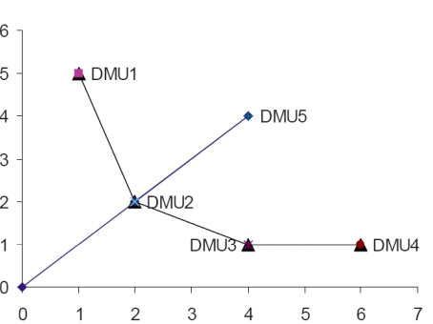

**Рис. 14** Линия границы производственных возможностей со слэками.

Источник: [Barnes, 1984, p. 1088]

Для большей наглядности ниже представлен график границы производственных возможностей по CCR:

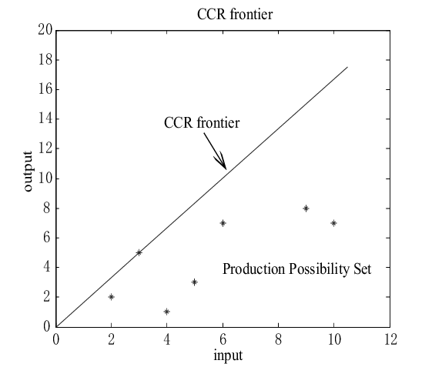

**Рис. 15** Линия границы производственных возможностей по модели CCR

Источник: [Charnes, 1985, p. 101]

На графике изображена граница производственных возможностей, значения выпуска/затрат хозяйственных единиц и реализуемое технологическое множество. Единственная хозяйственная единица считается эффективной, учитывая график данных – хозяйственная единица, непосредственно находящаяся на границе возможностей производства, в то время как остальные хозяйственные единицы - неэффективны.

**Variable Returns to Scale Model (BCC)/Модель переменной отдачи от масштаба:**

Предыдущая модель не учитывает недостаток получения продукции и перерасход ресурсов, поэтому оценка эффективности по данной модели оказывается заниженной, чем по модели BCC для одной исследуемой хозяйственной единицы. В отличие от BCC модель CCR не размещает организации, имеющиеся слэки, на линию производственных. Модель CCR также имеет теорию о том, что все организации функционируют в оптимальном режиме деятельности, но в реальности такая ситуация случается крайне редко, учитывая несовершенную конкуренции, ограничение на инвестиции, государственное регулирование и прочие внешние факторы. CCR более жесткая модель, так как предполагает, что число входных параметров в k раз повышает число выходные параметров в k раз.

Общая сумма перерасходованных ресурсов и недополученных продуктов определяется такой же целевой функцией, также используемой в модели CCR.

Ниже приведен график границы возможностей производства по модели BCC:

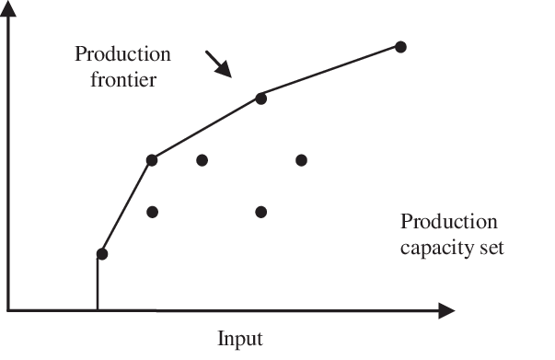

**Рис. 16** Граница производственных возможностей по BCC

Источник: [Bogetof, 2012, p. 36]

На этом графике отображена граница возможностей производства, реализуемое технологическое множество, и значения затрат/выпуска хозяйственных единиц. В соответствии с графиком, 4 хозяйственных единицы будут эффективными – точки, непосредственно находящиеся на границе возможностей производства, остальные хозяйственные единицы - неэффективны.

**Оценки операционной эффективности по моделям CCR и BCC.**

Для наглядности ниже представлен график оценки операционной эффективности:

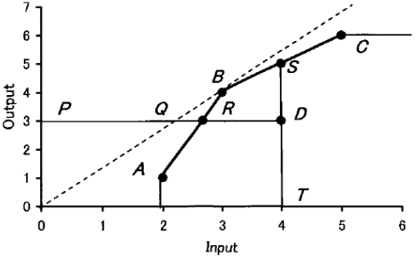

**Рис. 17** Технологическое множество по моделям BCC и CCR

Источник: [Bogetof, 2012, p. 40]

Как было выше изложено, выпуклой функцией является модель BCC, а в роли прямой линии является модель CCR. Эффективной хозяйственной единицы как в рамках модели BCC, так и модели CCR, считается точка D. Точки S, C, A будут эффективными только в рамках модели BCC. Точка D не эффективна при любой модели. Значение эффективности D в множестве затрат ресурсов (inputs) по BCC вычисляется таким образом: $\frac{РR}{РD}$; а по CCR: $\frac{РQ}{РD}$. Показатель эффективности по модели CCR меньше подобного значения по модели BCC из-за существующей теории о оптимальном масштабе деятельности и постоянной отдачи от масштаба любой хозяйственной единицы. Значение эффективности точки D в множестве результатов на выходе по модели BCC вычисляется таким образом: $\frac{SТ}{DТ}$; а по модели CCR другим образом: $1/(\frac{РQ}{РD})$.

Также, существуют модели BCC и CCR, направленные на выход и вход. Ниже приведен график двухфакторной одно продуктовой модели, направленной на вход по модели BCC:

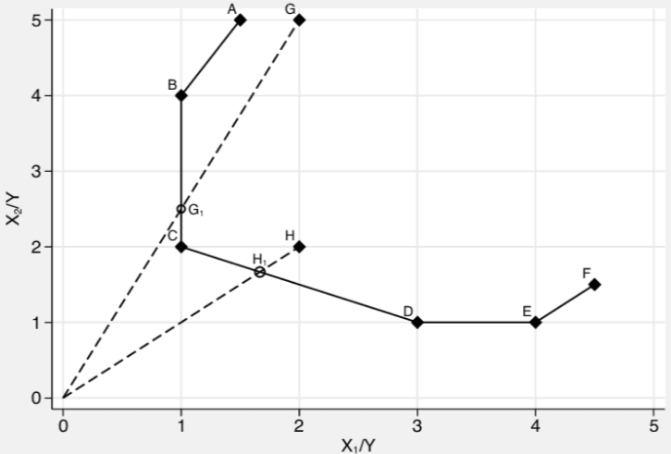

**Рис. 18** Модель BCC в пространстве затрат ресурсов

Источник: [Coelli, 2005, p. 173]

На этом графике изображены два вида входных ресурсов (inputs) и один вид выходной продукции (outputs). Точки G и H определяются как неэффективные. Референтными по отношению к ним будут точки, находящиеся на отрезках границы производственных возможностей, созданными точками B и C и соответственно C и D.

Ниже изображен график двух продуктовой однофакторной технологии, то есть модели, ориентированной в рамках модели BCC на выход:

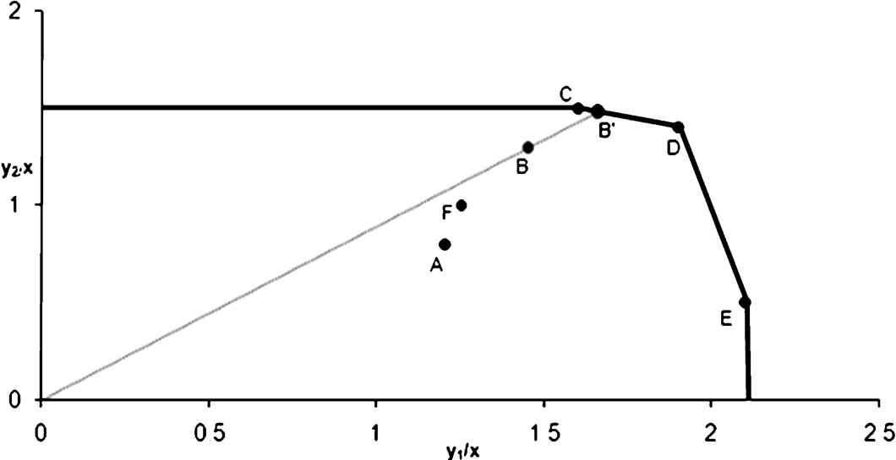

**Рис. 19** Модель ВСС в пространстве ресурсов

Источник: [Coelli, 2005, p. 177]

На этом графике изображены два вида получаемой продукции на выходе и один вид затрачиваемых ресурсов. Точки A, F и B неэффективны.

# СРАВНИТЕЛЬНЫЙ АНАЛИЗ ОПЕРАЦИОННОЙ ЭФФЕКТИВНОСТИ ТСО «ДРСК» (ПАО «РУСГИДРО») С ТСО ВХОДЯЩИХ В СОСТАВ ПАО «РОССЕТИ»

## Постановка задачи расчёта операционной эффективности ТСО

ПАО «Россети» (88,04% акций у Росимущества), включающая межрегиональные распределительные сетевые компании (МРСК) и Федеральную сетевую компанию актуализировала вопрос о передаче электросетевых активов Дальневосточной распределительной сетевой компании (АО «ДРСК»). АО «ДРСК» входит в Дальневосточную энергетическую компанию (ДЭК) и является подконтрольным активом ПАО «РусГидро». Данная инициатива со стороны ПАО «Россети» возникает не впервые. В октябре 2017 года с идеей передачи АО «ДРСК» Павел Ливинский (глава ПАО «Россети») обратился к тогда еще премьеру Д.А. Медведеву, однако данное предложение не нашло поддержки со стороны правительства РФ и встретила сопротивление со стороны ПАО «РусГидро». 16 января 2019 года правление ПАО «Россети» направило новое предложение президенту РФ В.В. Путину. На данный момент предложение в стадии рассмотрения. Как говорят информационные источники, речь идет **о выкупе** актива у ПАО «РусГидро», однако оценка ещё не проводилась.[38]

**ОАО «ДРСК»**

Электросетевая компания АО «Дальневосточная распределительная сетевая компания» входит в состав российской энергетической компании ПАО «РусГидро», которая является владельцем большинства гидроэлектростанций страны, одной из крупнейших генерирующих компаний по установленной мощности станций в России и третьей в мире гидрогенерирующей компанией. Основным акционером ПАО «РусГидро» является Росимущество, владеющее 61,2% в уставном капитале.

Группа ПАО «РусГидро» объединяет:

* Более 60 гидроэлектростанций в России;
* Тепловые электростанции;
* Электросетевые активы на Дальнем Востоке;
* Энергосбытовые компании;
* Научно-проектные институты.

АО «ДРСК» была зарегистрирована 22 декабря 2015 года и основана на базе распределительных сетевых активов ОАО «Хабаровскэнерго», ОАО «Амурэнерго», ОАО «Дальэнерго», ОАО «Южное-Якутскэнерго» (100% ДЗО ОАО «Якутскэнерго»). Начало операционной деятельности приходится на 1 января 2007 года. На сегодняшний день АО «ДРСК» владеет линиями электропередачи суммарной протяженность в 58 327 км., сетевыми подстанциями и трансформаторами в количестве 11 847 шт. суммарной мощность в 15 744 МВА. Основные характеристики ТСО, входящих в состав АО «ДРСК» представлены в таблице ниже:

**Таблица 3.** Основные характеристики ТСО АО «ДРСК»

|  |  |
| --- | --- |
| **Наименование ТСО** | **Имущественные характеристики** |
| Филиал «Амурские электрические сети» | Протяженность: ЛЭП: 23 573,1 км.  Число ПС и ТП: 4 694 шт.  Мощность ПС и ТП: 3 891,7 МВА |
| Филиал «Приморские электрические сети» | Протяженность: ЛЭП: 20 397,8 км.  Число ПС и ТП: 4 098 шт.  Мощность ПС и ТП: 6 644,1 МВА |
| Филиал «Хабаровские электрические сети» | Протяженность: ЛЭП: 8 019,2 км.  Число ПС и ТП: 1 687 шт.  Мощность ПС и ТП: 3 600,3 МВА |
| Филиал «Электрические сети Еврейской автономной области» | Протяженность: ЛЭП: 4 613,1 км.  Число ПС и ТП: 1 044 шт.  Мощность ПС и ТП: 803,7 МВА |
| Филиал «Южно-Якутские электрические сети» | Протяженность: ЛЭП: 1 723,5 км.  Число ПС и ТП: 324 шт.  Мощность ПС и ТП: 804,2 МВА |

*Составлено автором на основе*: [http://www.drsk.ru/struktura_kompanii](http://www.drsk.ru/struktura_kompanii,_svedenija_o_filialakh.html)]

На основе анализа деятельности АО «ДРСК» за 2018 и 2019 года Владимир Скляр из «ВТБ Капитала» оценил актив в 18–19 млрд руб. За 9 месяцев 2019 года чистая прибыль АО «ДРСК» составила 1,3 млрд руб., а АО «ДГК» (АО «Дальневосточная генерирующая компания») получила 9,7 млрд руб. убытка. АО «ДРСК» более устойчива в финансовом плане: долг на 1 октября 2019 года составил 3 млрд руб. против 74 млрд руб. у Дальневосточная генерирующая компания (ДГК). Очевидно, что ДРСК в структуре Дальневосточного электросетевого комплекса более качественный актив, замечает Скляр, сетевые тарифы регулируются, тогда как Дальневосточная генерирующая компания (АО «ДГК») постоянно страдает от волатильных цен на уголь.[39]

**ПАО «Россети»**

Публичное акционерное общество «Российские сети» (ПАО «Россети») – оператор энергетических сетей в РФ – одна из крупнейших электросетевых организаций в мире. Под управлением компании: 2,35 млн. километров ЛЭП, 507 тыс. подстанций трансформаторной суммарной мощностью более 792 тыс. МВА. В состав структуры ПАО «Россети» входят 35 дочерних и зависимых обществ, в том числе 15 межрегиональных, и магистральная сетевая компания. Контрольным пакетом акций владеет Федеральное агентство по управлению государственным имуществом (88,04 % долей в уставном капитале).

Перечень межрегиональных распределительных сетевых компаний входящих в холдинг ПАО «Россетей» и относящиеся к ним ТСО представлен в таблице ниже:

**Таблица 4.** Перечень МРСК и ТСО ПАО «Россети»

|  |  |
| --- | --- |
| **Межрегиональная сетевая компания** | **Территориальная сетевая компания** |
| МРСК «Сибири» | Филиал компании «Россети Сибирь» в Алтайском крае (Алтайэнерго)  Филиал компании «Россети Сибирь» в Республике Бурятия (Бурятэнерго)  Филиал компании «Россети Сибирь» в Республике Бурятия (Бурятэнерго)  Филиал компании «Россети Сибирь» в Красноярском крае (Красноярскэнерго)  Филиал компании «Россети Сибирь» в Кемеровской области (Кузбассэнерго – РЭС)  Филиал компании «Россети Сибирь» в Омской области (Омскэнерго)  Филиал компании «Россети Сибирь» в Республике Хакасия (Хакасэнерго)  Филиал компании «Россети Сибирь» в Забайкальском крае (Читаэнерго)  Общество под управлением компании «Россети Сибирь» в Республике Тыва (Тываэнерго) |
| МРСК «Центра» | ПАО "МРСК -Центра"- "Костромаэнерго". Костромская область  Филиал ПАО "МРСК Центра" - "Ярэнерго". Ярославская область  Филиал ПАО "МРСК Центра" - "Тверьэнерго". Тверская область  ПАО "МРСК центра" (на территории Смоленской области). Смоленская область  ПАО "МРСК -Центра"-филиал "Белгородэнерго". Белгородская область  ПАО "МРСК -Центра"-филиал "Брянскэнерго". Брянская область  ПАО "МРСК -Центра"-филиал "Орелэнерго". Орловская область  ПАО "МРСК -Центра"-филиал "Липецкэнерго". Липецкая область  ПАО "МРСК -Центра"-филиал "Тамбовэнерго". Тамбовская область  ПАО "МРСК -Центра"-филиал "Курскэнерго". Курская область  филиал ПАО "МРСК - Центра" - "Воронежэнерго". Воронежская область |
| МРСК «Северо-Запада» | ПАО "МРСК Северо- Запада" (филиал "Псковэнерго"). Псковская область  филиал ПАО "МРСК Северо-Запада" "Новгородэнерго". Новгородская область  Филиал ОАО "МРСК Северо-Запада" "Карелэнерго". Карелия  Филиал ПАО "МРСК Северо-Запада "Колэнерго". Мурманская область  филиал ПАО "МРСК Северо-Запада" "Комиэнерго". Р-ка Коми  ПАО «МРСК Северо-Запада». «Архэнерго». Архангельская область  ПАО «МРСК Северо-Запада». «Вологдаэнерго». Вологодская область |
| МРСК «Урала» | ПАО «МРСК Урала». «Челябэнерго». Челябинская область  ПАО «МРСК Урала». «Пермэнерго». Пермская область  ПАО «МРСК Урала». «Свердловэнерго». Свердловская область  ПАО «МРСК Урала». АО «ЕЭСК». Свердловская область |
| МРСК «Центра и Приволжья» | ПАО "МРСК Центра и Приволжья" филиал "Нижновэнерго". Нижегородская область  ПАО «МРСК «Центра и Приволжья». Кировская область  ПАО "МРСК Центра и Приволжья". филиал "Удмуртэнерго" Удмуртская р-ка  ПАО "МРСК Центра и Приволжья". Филиал "Мариэнерго" Р-ка Марий Эл  ПАО "МРСК Центра и Приволжья" филиал Калугаэнерго. Калужская область  ПАО МРСК "Центра и Приволжья". Филиал "Тулэнерго". Тульская область  ПАО "МРСК Центра и Приволжья", Филиал "Ивэнерго". Ивановская область  ПАО "МРСК Центра и Приволжья", Филиал "Владимирэнерго". Владимирская область  ПАО "МРСК Центра и Приволжья" филиал "Рязаньэнерго". Рязанская область |
| МРСК «Северного Кавказа» | Филиал ПАО " МРСК-Северного Кавказа"-"Карачаево-черкесскэнерго". Карачаево-Черкесская республика  ПАО "МРСК Северного Кавказа". «Кабалкэнерго». Кабардино-Балкарская республика  ПАО "МРСК Северного Кавказа". «Севкавказэнерго». Северная Осетия  ПАО "МРСК Северного Кавказа". «Ингушэнерго». Республика ингушетия  ПАО "МРСК Северного Кавказа". «Дагэнерго». Республика Дагестан  ПАО "МРСК Северного Кавказа". АО «ДСК». Республика Дагестан  ПАО "МРСК Северного Кавказа". АО «Чеченэнерго». Чеченская Республика  Филиал ПАО "МРСК Северного-Кавказа" - "Ставропольэнерго". Ставропольский край |

*Составлено автором самостоятельно на основе данных ФАС*

Андрей Скляр отмечает, что для ПАО «Россетей», покупка АО «ДРСК» является больше стратегическим шагом, который привнесёт существенную прибавку к прибыльности.[40]

**Почему консолидация должна состояться**

Обращаясь к Правительству, ПАО «Россети» утверждают, что передача ДРСК обеспечит **максимально эффективную эксплуатацию** **электросетей в регионе**, снизит тарифную нагрузку на потребителей за счет снижения операционных расходов, а также расширит стандарты единой технической политики ПАО «Россетей» на Дальневосточный федеральный округ. Кроме этого, ПАО «Россети» заявляют, что сам факт владения ПАО «РусГидро» электросетевыми активами противоречит 6 статье реформирования РАО «ЕЭС России», запрещающей сочетать сбыт или производство электроэнергии с ее передачей.[41] Основные обвинения со стороны «Россети» представлены в таблице ниже:

**Таблица 5**. Аргументы компаний

|  |  |
| --- | --- |
| **Аргументы ПАО «РОССЕТИ» за консолидацию** | **Аргументы ПАО «РУСГИДРО» против консолидации** |
| Включение ДРСК в Холдинг «РусГидро» нарушает основные принципы реформирования электроэнергетики. | Не соответствует действительности, нарушения отсутствуют. Под единым управлением электроэнергетика ДФО работает с момента создания. При реформировании было принято осмысленное решение по ДФО сохранить все виды деятельности в одном холдинге. |
| Необходима для выполнения Стратегии развития электросетевого комплекса Российской Федерации. | Стратегия не подразумевает консолидации всех сетевых компаний на базе ПАО «Россети». |
| Повысит надёжность и качество электроснабжения. | Снизит надежность и качество электроснабжения. По основным показателям ДРСК работает не хуже, а лучше большинства МРСК. |
| Улучшит экономические показатели АО «ДРСК». | Ухудшить экономические показатели АО ДРСК. (Экономические показатели ДРСК сейчас лучше большинства МРСК). |
| Не повлечёт экономических последствий для Группы «РусГидро». | Влечёт серьезные экономические последствия для группы «РусГидро». Снижение общей стоимости по группе приведёт к дополнительным выплатам по форвардному контракту. |
| Повысит дивидендную доходность для Государства. | Понизить дивидендную доходность для государства. Размер дивидендов ПАО «РУСГИДРО» в разы превышает дивиденды ПАО «РОССЕТИ», ухудшение состояния группы снизить объем дивидендов. |
| Повысит объём инвестиций в инфраструктуру на Дальнем Востоке. | Снизит объем инвестиций в структуру на дальнем востоке. Зачёт ПАО «РусГидро» финансируются многие сетевые проекты ДФО. |

*Составлено автором на основе предоставленной АО «ДРСК» информации*

В данном случае очевидно, что стороны занимают две противоположные позиции. АО «ДРСК» заявило, что сам **факт существования двух крупных сетевых компаний позволяет сделать сравнительный анализ эффективности управления ими**. Таким образом имеет смысл для проведения анализа оценки операционной эффективности по входящим в состав ПАО «РусГидро» и АО «ДРСК» ТСО. Следует также уточнить, что сравнительный анализ операционной эффективности будет проходить не на уровне МРСК, а на уровне сетевых компаний.

**Почему консолидация не должна состояться**

В дополнение к ответам на обвинения ПАО «Россети» (см. таблицу 5), ПАО «РусГидро» приводит следующие аргументы в пользу сохранения за собой ценного актива АО «ДРСК»:

1. Стратегия развития электросетевого комплекса российской федерации (утверждённое распоряжением Правительства РФ от 03.04.2013 № 511-р) не предусматривает переход всех ТСО под управления ПАО «Россети».

В соответствии с пунктом 4 раздела 4 стратегии развития, консолидации осуществляется в отношении сетевых организаций, **не отвечающих установленным критериям** отнесения к сетевым организациям, а **также убыточным**. Целью консолидации, как было упомянуто ранее, является сокращение количества ТСО к 2030 году примерно до 800 сетевых организаций. АО «ДРСК» работает эффективно и безубыточно.

1. ПАО «РусГидро» говорит о присутствии синергетическое эффекта от владения разными по своему назначению объектами отраслевой структуры. По сути, компания выполняет функции единого центра ответственности за обеспечение системной надёжности и стабильности функционирования энергосистем ДФО.
2. Отчуждение АО «ДРСК» приведёт к усложнению координации деятельности субъектов электроэнергетики в ОЭС Востока и «размыванию» ответственности между различными владельцами активов в регионе.

По мнению АО «ДРСК», в ПАО «Россети», по имеющимся данным, не удалось добиться синергетического эффекта от управления магистральными и распределительными сетями. Во всех регионах присутствия Магистральных электрических сетей (МЭС) и МРСК подразделения функционируют обособленно, поэтому доводы ПАО «Россети» о таких эффектах не обоснованы.

**Постановка задачи**

Данная ситуация имеет противоположные суждения об эффективности деятельности со стороны каждой из компаний, что создает необходимость в дальнейшем изучении, насколько эффективно работают сетевые компании из структур ПАО «Россети» и АО «ДРСК». АО «ДРСК» заявляет, что само наличие двух крупных сетевых компаний позволяет провести сравнительный анализ операционной эффективности управления ими. В связи с этим, необходимо конкретизировать понятие операционной эффективности ТСО и определить базу их сравнения, имея в виду компании из АО «ДРСК» и ПАО «Россети».

## Операционализация эффективности

С 2019 года ФАС перешла к новому принципу регулирования тарифами для РЭК, который основывается на методе аналогов. Программа перехода на полностью аналоговую систему расчета тарифов рассчитана к 2030 году. Аналог выступает бенчмарком, который должен создавать стимул к эффективной деятельности сетевой компании. Поскольку деятельность сетевых компаний связана с обслуживанием сетевой инфраструктуры и подключением новых потребителей (расширением зоны обслуживания) то, под операционной эффективностью будем понимать тот объём инфраструктуры, который обслуживается ТСО, в рамках объёма финансирования каждой ТСО. То есть в качестве объясняющей переменной будет установленный объём финансирования РЭКом для соответствующей ТСО, а зависимыми переменными берем обслуживаемую инфраструктуру (линии электропередач, ПС и ТП). Сравнение ТСО в данной работе будет производиться по технической эффективности. Под технической эффективностью понимается сравнительная оценка эффективности в рамках выборки, рассматриваемых единиц. Модель измерения будет производиться по следующему принципу: издержки функционирования ТСО будут в качестве переменных входа, а переменными выхода будут являться объёмы, обслуживаемой инфраструктуры.

Для того, чтобы провести анализ необходимо сформировать репрезентативную выборку из ТСО. Каждое ТСО характеризуется размерами самого ТСО, видами обслуживаемого оборудования и теми природно-климатическими и экономическими условиями, в которых они функционируют. Поскольку ПАО «Россети» обслуживают большую часть территории, чем АО «ДРСК», поэтому, чтобы сравнения были достоверными, мы должны сравнивать однородные ТСО. Под однородностью понимается, что ТСО обслуживают одинаковый вид напряжения и работают в схожих природно-климатических и экономических условиях.

## Принцип формирования и описание исследуемой выборки

Для того, чтобы провести бенчмаркинг показателей эффективности, нужно сформировать выборку из однородных ТСО, которые ведут деятельность в похожих по природно-климатическим и экономическим условиям регионах, обслуживают определенный тип напряжения, имеют похожую протяженность линий электропередачи и количество трансформаторов. На сегодняшний день в рамках определения аналоговых операционных затрат, Федеральная антимонопольная служба формирует 6 основных групп ТСО, считающихся однородными по условиям функционирования. С этой целью регионы, в которых расположены (и, соответственно, работают) классифицируются на 2 признакам: природно-климатические и экономические условия деятельности ТСО. В качестве переменной первых используется температурный режим, в качестве переменной вторых – средний уровень заработной платы в регионе. Данная классификация используется для определения эталонных затрат на единицу оборудования. В последующем, ФАС на основе данных эталонных затрат назначаются тарифы на передачу электроэнергии.

**Температурные зоны по ФАС:**

**Рис. 20** Регионы по температурным зонам

*Составлено автором на основе предоставленных ФАС данных*

**Таблица 6.** Регионы по температурным зонам

|  |  |
| --- | --- |
| **Зона 1**  **(Среднегодовая температура 8-11 Со)** | Кабардино-Балкарская республика  Калининградская область  Карачаево-Черкесская республика  Краснодарский край  Республика Адыгея  Республика Дагестан  Республика Ингушетия  Республика Крым  Северная Осетия-Алания  Ставропольский край  Чеченская республика |
| **Зона 2**  **(Среднегодовая температура 5-9Со)** | Астраханская область  Псковская область  Республика Калмыкия  Ростовская область |
| **Зона 3**  **(Среднегодовая температура 3-5 Со)** | Белгородская область  Брянская область  Владимирская область  Волгоградская область  Вологодская область  Воронежская область  г. Москва  г. Санкт-Петербург  Ивановская область  Калужская область  Курская область  Ленинградская область  Липецкая область  Московская область  Новгородская область  Орловская область  Приморский край  Республика Карелия  Рязанская область  Саратовская область  Смоленская область  Тамбовская область  Тверская область  Тульская область  Ярославская область |
| **Зона 4**  **(Среднегодовая температура 1-3 Со)** | Алтайский край  Амурская область  Кировская область  Костромская область  Курганская область  Нижегородская область  Оренбургская область  Пензенская область  Пермский край  Республика Алтай  Республика Башкортостан  Республика Марий Эл  Республика Мордовия  Республика Татарстан  Республика Удмуртия  Республика Чувашия  Самарская область  Свердловская область  Ульяновская область  Хабаровский край  Челябинская область |
| **Зона 5**  **(Среднегодовая температура -5-0 Со)** | Архангельская область  Еврейская автономная область  Забайкальский край  Иркутская область  Кемеровская область  Красноярский край  Новосибирская область  Омская область  Республика Бурятия  Республика Коми  Республика Тыва  Республика Хакасия  Томская область |
| **Зона 6**  **(Среднегодовая температура -9 - -5 Со)** | Камчатский край  Магаданская область  Мурманская область  Ненецкий автономный округ  Республика Саха (Якутия)  Сахалинская область  Тюменская область  ХМАО  Чукотский автономный округ  Ямало-Ненецкий автономный округ |

*Составлено автором на основе предоставленных ФАС данных*

Однако, обоснованность такой классификации вызывает определенные сомнения, так как при выборе региона необходимо учитывать не только температурные условия и экономического развития положение региона, но и такие характеристика как размер ТСО, тип местности, вид обслуживаемых ЛЭП, материал опор ЛЭП. Чтобы сформировать репрезентативную выборку из ТСО МРСК, во-первых, необходимо выбрать из зоны обслуживая ПАО «Россети» те регионы, которые схожи с регионами обслуживания АО «ДРСК» по природно-климатическим и экономическим условиям.

ТСО АО «ДРСК» входят в температурную зону с диапазоном среднегодовой температуры от -7 до 3, поэтому необходимо проанализировать регионы нахождения ТСО ПАО «Россети», из которых, на основании принципа схожести по природно-климатическим условиям, подобрать наиболее схожие на регионы. По результатам анализа регионов, были выявлены наиболее схожие регионы. Средняя годовая температура по выбранным регионам находится в пределах от -7 до 5 Со.



**Рис. 21** Зоны функционирования АО «ДРСК» и аналоговых регионов МРСК

*Составлено автором на основе собственного анализа*

**Таблица 7.** Эталонные регионы

|  |  |  |
| --- | --- | --- |
| **1** | ДРСК | Амурская область  Еврейская автономная область  Приморский край  Республика Саха (Якутия) ЮГ  Хабаровский край |
| **2** | Аналоговые регионы, вошедшие в выборку | Алтайский край  Вологодская область  Забайкальский край  Кемеровская область  Красноярский край  Ленинградская область  Мурманская область  Новгородская область  Омская область  Оренбургская область  Пензенская область  Псковская область  Республика Алтай  Республика Бурятия  Республика Карелия  Республика Коми  Республика Мордовия  Республика Хакасия  Республика Чувашия  Самарская область  Саратовская область  Ульяновская область |

*Составлено автором на основе собственного анализа*

После того как была произведена оценка регионов и найдены регионы с похожими условиями, теперь необходимо подобрать ТСО из МРСК, которые будут являться аналогами для АО «ДРСК» по следующим критериям:

* тип напряжения,
* протяженность линий электропередач,
* количество трансформаторных подстанций,

Таким образом, после сравнения ТСО по перечисленным выше характеристикам, из состава ПАО «Россети» были выявлены аналогичные территориальным сетевым организациям АО «ДРСК»:

**Таблица 8.** Аналоговые МРСК ПАО «Россети» и ТСО, входящие в их состав

|  |  |
| --- | --- |
| **Межрегиональная сетевая компания** | **Территориальная сетевая компания** |
| МРСК «Сибири» | Филиал компании «Россети Сибирь» в Алтайском крае (Алтайэнерго)  Филиал компании «Россети Сибирь» в Республике Бурятия (Бурятэнерго)  Филиал компании «Россети Сибирь» в Республике Бурятия (Бурятэнерго)  Филиал компании «Россети Сибирь» в Красноярском крае (Красноярскэнерго)  Филиал компании «Россети Сибирь» в Кемеровской области (Кузбассэнерго – РЭС)  Филиал компании «Россети Сибирь» в Омской области (Омскэнерго)  Филиал компании «Россети Сибирь» в Республике Хакасия (Хакасэнерго)  Филиал компании «Россети Сибирь» в Забайкальском крае (Читаэнерго) |
| МРСК «Северо-Запада» | ПАО "МРСК Северо- Запада" (филиал "Псковэнерго"). Псковская область  филиал ПАО "МРСК Северо-Запада" "Новгородэнерго". Новгородская область  Филиал ОАО "МРСК Северо-Запада" "Карелэнерго". Карелия  Филиал ПАО "МРСК Северо-Запада "Колэнерго". Мурманская область  филиал ПАО "МРСК Северо-Запада" "Комиэнерго". Р-ка Коми  ПАО «МРСК Северо-Запада». «Архэнерго». Архангельская область  ПАО «МРСК Северо-Запада». «Вологдаэнерго». Вологодская область |
| МРСК «Волги» | ПАО «МРСК Волги». «Чувашэнерго». Чувашская республика.  филиал ПАО "МРСК Волги"-"Оренбургэнерго"  ПАО "МРСК Волги"-"Саратовские распределительные сети"  ПАО "МРСК Волги"- филиал "Ульяновские распределительные сети"  Филиал ПАО "МРСК Волги" - "Самарские распределительные сети"  Филиал ПАО "МРСК ВОЛГИ" - "Мордовэнерго"  филиал ОАО "МРСК Волги" - "Пензаэнерго" |

*Составлено автором на основе собственного анализа*

**Описание исследуемых данных**

В данной работе мною был проанализирован массив данных, связанных с деятельностью ТСО. От Федеральной антимонопольной службы были получены две группы данных за 2018 год.

Для дальнейшего изложения необходимо ввести понятие OPEX (Operating Expense) - «операционные расходы» - расходы, которые связанны с производством и реализацией продукции или услуг по регулируемым видам деятельности. Исключением из расходов являются следующие статьи: расходы на финансирование капитальных вложений, расходов на амортизацию основных средств, расходов на возврат и обслуживание заемных средств, расходов на оплату лизинговых платежей и услуг (продукции), оказываемых организациями, осуществляющими регулируемую деятельность, расходов на оплату налогов и сборов, предусмотренных законодательством Российской Федерации о налогах и сборах, расходов на оплату нормативных потерь в сетях».[42]

Первая группа данных от ФАС включала в себя показатели технических характеристик территориальных сетевых организаций электроснабжения. Информация включала в себя: протяженность воздушных и кабельных электрических сетей по видам напряжения, классификацию по видам опор (дерево, метал, ж/б), а также количество разных видов подстанций, находившихся во владении у той или иной ТСО.

Вторая группа данных включала в себя классификацию ТСО по группам в соответствии с климатическими условиями. Информация включала в себя: эталонный и утвержденный OPEX, устанавливаемый, для каждой ТСО на 2018 год, количество оборудования, принадлежащей каждой ТСО, и зарплатный коэффициент для каждого региона.

На основе имеющихся данных проведен анализ, основными переменными которого являются:

1. OPEX скорректированный (поделенный) на зарплатный коэффициент, чтобы нивелировать различия экономических условий;
2. OPEX на 1 у.е. оборудования;
3. Общую протяженность линий электропередачи;
4. Общее количество трансформаторов.

В качестве входных данных в анализе будут использованы: скорректированный OPEX и OPEX на единицу оборудования. В качестве выходных: протяженность линий электропередачи и количество электрических подстанций, обслуживаемых ТСО.

**Таблица 9.** Структура анализируемых данных

|  |  |  |  |  |
| --- | --- | --- | --- | --- |
| **DMU** | (I)  Скорректированный OPEX на заработную плату | (I)  OPEX на 1 у.е. оборудования | (O) Протяженность ЛЭП | (O)  Число трансформаторов |
| **DMU №1** | … | … | … | … |

*Составлено автором самостоятельно*

В таблице выше демонстрируется структура данных, которая будет использоваться для анализа по модели DEA. По горизонтали отражены компании и их основные характеристики. Буквой I в таблице обозначены переменные, которые использовались в качестве входных, буквой O – переменные выхода. DMU (Decision making units) – самостоятельная хозяйственная единица, наделенная правом принятия управленческих решений. В нашем случае это ТСО.

## Модель измерения операционной эффективности ТСО и результаты исследований

**Математическая формулировка модели и алгоритм её решения**

В данном разделе сформулирована математическая модель CCR. Необходимо сразу внести уточнение, что оценка эффективности операционной деятельности территориальных сетевых организаций была сделана при помощи статистического инструмента DEA-solver.

В целях простоты изложения и визуального удобства входные (I-inputs) и выходные (O-outputs) переменные изложены в форме таблицы:

**Таблица 10.**Входные и выходные переменные для модели DEA

|  |  |  |  |  |
| --- | --- | --- | --- | --- |
|  | X1 | Xm | Y1 | Yk |
| ТСО 1 |  |  |  |  |
| ТСО 2 |  |  |  |  |
| …. | …. | …. | …. | …. |
| ТСО $i$ |  |  |  |  |

*Составлено автором самостоятельно*

Таким образом для каждой единицы (в нашем случае ТСО) **(${DMU}_{i}, i=1,…,26)$** строятся оценки совокупной ценности полученных результатов и совокупной ценности использованных ресурсов с помощью весовых коэффициентов $a_{k} и b_{j}$. В наших моделях число входных и выходных переменных будет меняться, но для того, чтобы понять методику давайте рассмотрим модель, которая будет учитывать полный перечень входных и выходных переменных, то есть $k=1, 2,…,4$**, $j=1, 2,…,3$.** Тогда:

$$Совокупная ценность использованных ресурсов=a_{1}x_{1i}+a_{2}x_{2i}+a_{3}x_{3i}+a_{4}x_{4i}$$

$Совокупная ценность полученных организацией результатов=b_{1}y_{1i}+b_{2}y_{2i}+b_{3}y_{3i}$,

где векторы $y_{i}=\left(y_{1i}, y_{2i}, y_{3i}\right)$ и $x_{i}=\left(x_{1i}, x_{2i}, x_{3i}, x_{4i} \right)$ описывают, соответственно, «выход» и «вход» организации $i$, компоненты вектора ${b=(b}_{1},b_{2},b_{3})$— неотрицательные весовые коэффициенты, характеризующие ценность соответствующих видов создаваемых организациями результатов, а компоненты вектора ${a=(a}_{1},a_{2},a_{3},a_{4})$— неотрицательные весовые коэффициенты, отражающие ценность использованных организацией ресурсов.

Далее каждой ТСО назначаются весовые коэффициенты (задача дробно-линейного программирования). В результате для всех ТСО решением будут являться их весовые коэффициенты, при которых значение продуктивности будет максимизироваться:

$$maxθ=\frac{b_{1}y_{1i}+b_{2}y_{2i}+b_{3}y_{3i}}{a_{1}x_{1i}+a_{2}x_{2i}+a_{3}x_{3i}+a_{4}x_{4i}}$$

при условии:

$$\frac{b_{1}y_{1i}+b_{2}y_{2i}+b_{3}y_{3i}}{a_{1}x_{1i}+a_{2}x_{2i}+a_{3}x_{3i}+a_{4}x_{4i}}≤1,(i=1,2,…,26)$$

$$a_{1},a_{2},a_{3},a_{4}≥0$$

$$b_{1},b_{2},b_{3}≥0$$

Как было упомянуто в теоретической части работы задача дробно-линейного программирования в связи с невыпуклостью и нелинейностью приводится к задаче линейного программирования за счёт замены:

$$t=\frac{1}{\sum_{k=1}^{4}{x_{ki}a_{k}}}$$

$$μ_{j}=t*u_{j},j=1,2,3$$

$$β_{k}=t*a_{k},k=1,2,3,4$$

В результате получается аналогичная задача линейного программирования. Формула приведена ниже:

$$maxθ=μ_{1}y_{1i}+…+μ_{M}μ_{Mi}$$

при следующих условиях:

$$β_{1}x_{1i}+…+β_{N}x_{Ni}=1$$

$$μ_{1}y_{1j}+…+μ_{M}y_{Mj}≤β_{1}x_{1j}+…+β_{N}x_{Nj}(j=1,…,26)$$

$$β_{1},β_{2},β_{3},β_{4}≥0$$

$$μ_{1},μ_{2},μ_{3}≥0$$

Далее собранная и структурированная информация подгружается в Excel, где уже с использованием аналитической надстройки проводятся вычисления.

**Результаты расчётов**

Под эффективными будут считаться те ТСО, которым было присвоено значение 1 в рейтинге, а под неэффективными все ТСО со значением меньше 1. В рамках DEA анализа были проведены вычисления по трём методам измерения эффективности: CCR-O предполагает постоянную отдачу от масштаба (строится в пространстве результатов), BCC-I предполагает переменную отдачу от масштаба (строится в пространстве затрат), BCC-O предполагает переменную отдачу от масштаба (строится в пространстве результатов) и FDH модель, предполагает сравнение с реально существующими компаниями. Предлагаю перейти к результатам расчётов.

**Таблица 11.** Результаты по модели CCR-O

|  |  |  |  |
| --- | --- | --- | --- |
| Переменные входа (Inputs) | (1) = OPEX скорр.  (2) = OPEX скорр на 1 у.е. | Переменные выхода (Outputs) | (1) = Протяженность ЛЭП  (2) = Число трансформаторов |
| **Модель измерения:** | **CCR-O** | | |
| # эффективных ТСО | 2 | | |
| *–ДРСК* | *0* | | |
| *–МРСК* | *2* | | |
| # неэффективных ТСО | 20 | | |
| *–ДРСК* | *5* | | |
| *–МРСК* | *15* | | |
| Средняя оценка эффективности по ДРСК | 36% | | |
| Средняя оценка эффективности по МРСК | 68% | | |

*Составлено автором на основе результатов анализа*

По модели CCR-O средняя оценка эффективности МРСК Сибири, МРСК Северо-Запада и МРСК Волги составляет 77,6%, 56,7% и 63% соответственно, что намного выше средней оценки эффективности по АО «ДРСК», которая составляет 36%. Также, ни одна ТСО из ДРСК не является эффективной. По модели постоянной отдачи от масштаба только 2 ТСО являются эффективными, это: ПАО «МРСК Сибири» (филиал "Читаэнерго") и ПАО "МРСК Северо- Запада" (филиал "Псковэнерго"). Таким образом по результатам данной модели только две компании выступают в качестве референтных.



**Рис. 22** Эффективность CCR-O

*Составлено автором на основе результатов анализа*

Наименьшую оценку эффективности по данной модели показали три ТСО, две из которых входят в ДРСК (Южно-Якутские и Хабаровские электрические сети) и одна в МРСК Северо-Запада («Колэнерго»).

**Таблица 12.** Результаты по модели BCC-O

|  |  |  |  |
| --- | --- | --- | --- |
| Переменные входа (Inputs) | (1) = OPEX скорр.  (2) = OPEX на 1 у.е. | Переменные выхода (Outputs) | (1) = Протяженность ЛЭП  (2) = Число трансформаторов |
| **Модель измерения:** | **BCC-O** | | |
| # эффективных ТСО | 6 | | |
| *–ДРСК* | *1* | | |
| *–МРСК* | *5* | | |
| # неэффективных ТСО | 16 | | |
| *–ДРСК* | *4* | | |
| *–МРСК* | *12* | | |
| Средняя оценка эффективности по ДРСК | 64,7% | | |
| Средняя оценка эффективности по МРСК | 78,4% | | |

*Составлено автором на основе результатов анализа*

По модели с переменной отдачей от масштаба, построенной в пространстве результатов, было выявлено большее количество эффективных ТСО чем по модели CCR-O. Результаты показали, что 6 компаний являются эффективными, среди которых только 1 ТСО из ДРСК (Еврейские Электрические Сети), 3 из МРСК Сибири и по 1 ТСО из МРСК Волги и МРСК Северо-Запада.

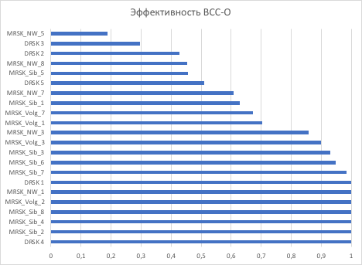

**Рис. 23** Эффективность BCC-O

*Составлено автором на основе результатов анализа*

Из данной диаграммы, показывающей оценки эффективности ТСО по возрастанию, видно, что 3 ТСО из ДРСК показали наименьшую оценку эффективности. Это такие кампании из АО «ДРСК» как: Приморские, Хабаровские и Амурские электрические сети. Южно-Якутские электрические сети показали довольно высокий показатель эффективности (99,9%).

**Таблица 13.** Результаты по модели BCC-I

|  |  |  |  |
| --- | --- | --- | --- |
| Переменные входа (Inputs) | (1) = OPEX скорр.  (2) = OPEX на 1 у.е. | Переменные выхода (Outputs) | (1) = Протяженность ЛЭП  (2) = Число трансформаторов |
| **Модель измерения:** | **BCC-I** | | |
| # эффективных ТСО | 6 | | |
| *–ДРСК* | *2* | | |
| *–МРСК* | *4* | | |
| # неэффективных ТСО | 16 | | |
| *–ДРСК* | *3* | | |
| *–МРСК* | *13* | | |
| Средняя оценка эффективности по ДРСК | 80,7% | | |
| Средняя оценка эффективности по МРСК | 82% | | |

*Составлено автором на основе результатов анализа*

По модели переменной отдачи от масштаба, построенной в пространстве затрат, количество эффективных ТСО такое же, как и при BCC-O построенной в пространстве результатов. Однако оценка эффективности компаний уже отличается. В число эффективных ТСО вошли 2 компании из ДРСК (Южно-Якутские и Еврейские электрические сети), 3 из МРСК Сибири и по 1 ТСО из МРСК Волги и МРСК Северо-Запада.



**Рис. 24** Эффективность BCC-I

*Составлено автором на основе результатов анализа*

Из диаграммы можно заметить, что наименьшее значение эффективности показала ТСО «Кузбассэнерго – РЭС» из МРСК Сибири, несмотря на довольно высокое значение оценки эффективности по всему подразделению Сибири (88,7%). Остальные неэффективные компании показали примерно одинаковую оценку эффективности. Ближе всего к эффективности находятся 3 ТСО из МРСК Сибири («Красноярскэнерго», «Омскэнерго», «ГАЭС») и 1 ТСО из МРСК Волги («Оренбургэнерго») со значением эффективности в 99,9%.

**Таблица 14.** Результаты по модели FDH

|  |  |  |  |
| --- | --- | --- | --- |
| Переменные входа (Inputs) | (1) = OPEX скорр.  (2) = OPEX на 1 у.е. | Переменные выхода (Outputs) | (1) = Протяженность ЛЭП  (2) = Число трансформаторов |
| **Модель измерения:** | **FDH** | | |
| # эффективных ТСО | 14 | | |
| *–ДРСК* | *3* | | |
| *–МРСК* | *11* | | |
| # неэффективных ТСО | 8 | | |
| *–ДРСК* | *2* | | |
| *–МРСК* | *6* | | |
| Средняя оценка эффективности по ДРСК | 94% | | |
| Средняя оценка эффективности по МРСК | 93,6% | | |

*Составлено автором на основе результатов анализа*

Модель FDH в нашем анализе показала наибольшее количество эффективных компаний. Среди эффективных 3 ТСО из АО «ДРСК» и 11 ТСО, принадлежащих ПАО «Россети». В число эффективных компаний из ДРСК вошли: Южно-Якутские, Еврейские и Амурские электрические сети.



**Рис. 25** Эффективность FDH

*Составлено автором на основе результатов анализа*

Из данной диаграммы можно заметить, что восемь компаний являются неэффективными, среди которых 2 ТСО из ДРСК и 6 ТСО из МРСК. По отношению к неэффективным компаниям будут устанавливаться референтные компании, речь о которых пойдет далее.

**Сравнительный анализ по референтным компаниям**

Для проведения сравнительного анализа компаний АО «ДРСК» и ПАО «Россети» предлагаю рассмотреть агрегированную таблицу 15, которая отражает референтные компании по отношению к АО «ДРСК».

**Таблица 15.** Матрица референтных компаний для АО «ДРСК»

|  |  |  |  |
| --- | --- | --- | --- |
| **АО "ДРСК"** | **Референтная ТСО №1** | **Референтная ТСО №2** | **Референтная ТСО №3** |
| **CCR-O** | | | |
| DRSK 1 | MRSK_Sib_4 | MRSK_NW_1 |  |
| DRSK 2 | MRSK_Sib_4 | MRSK_NW_1 |  |
| DRSK 3 | MRSK_Sib_4 | MRSK_NW_1 |  |
| DRSK 4 | MRSK_Sib_4 | MRSK_NW_1 |  |
| DRSK 5 | MRSK_Sib_4 | MRSK_NW_1 |  |
| **BCC-I** | | | |
| DRSK 1 | DRSK 1 |  |  |
| DRSK 2 | MRSK_Sib_2 | MRSK_Sib_4 |  |
| DRSK 3 | MRSK_Sib_2 | MRSK_Sib_4 |  |
| DRSK 4 | DRSK 4 |  |  |
| DRSK 5 | MRSK_Sib_2 | MRSK_Sib_4 | MRSK_NW_1 |
| **BCC-O** | | | |
| DRSK 1 | DRSK 1 |  |  |
| DRSK 2 | MRSK_Sib_2 | MRSK_Sib_4 | MRSK_NW_1 |
| DRSK 3 | MRSK_Sib_2 | MRSK_Sib_4 | MRSK_NW_1 |
| DRSK 4 | DRSK 4 |  |  |
| DRSK 5 | MRSK_Sib_2 | MRSK_Sib_4 | MRSK_NW_1 |
| **FDH** | | | |
| DRSK 1 | DRSK 1 |  |  |
| DRSK 2 | MRSK_NW_8 |  |  |
| DRSK 3 | MRSK_Sib_2 |  |  |
| DRSK 4 | DRSK 4 |  |  |
| DRSK 5 | DRSK 5 |  |  |

*Составлено автором на основе результатов расчёта*

Из данной таблицы можно увидеть, что по модели CCR-O ни одна ТСО из АО «ДРСК» не является эффективной, поэтому по отношению к ним в рамках модели были определены референтные компании. Референтными ТСО для всех компаний АО «ДРСК» являются: филиал ПАО «МРСК Сибири» - "Читаэнерго" (MRSK_Sib_4) и филиал ПАО "МРСК Северо-Запада" - "Псковэнерго" (MRSK_NW_1).

По модели BCC-I референтные компании были назначены только для 3 ТСО из АО «ДРСК», так как 2 ТСО из ДРСК являются эффективными. Среди референтных компаний: филиал ПАО «МРСК Сибири» - "Читаэнерго" (MRSK_Sib_4) и филиал ПАО «МРСК Сибири» - "Хакасэнерго" (MRSK_Sib_2) для Приморских, Хабаровских и Амурских электрических сетей и филиал ПАО "МРСК Северо-Запада" - "Псковэнерго" (MRSK_NW_1) только для Амурских электрических сетей.

По модели BCC-О референтными компаниями являются те же, что и по модели BCC-I, однако филиал ПАО "МРСК Северо-Запада" - "Псковэнерго" (MRSK_NW_1) в данном случае является референтным уже для всех неэффективных организаций.

По модели FDH референтные компании назначены следующим образом: для филиала АО "ДРСК" - "Приморские электрические сети" (DRSK 2) референтным является филиал ПАО "МРСК Северо-Запада" - "Комиэнерго" (MRSK_NW_8) а для филиала АО "ДРСК" - "Хабаровские электрические сети" референтным является филиал ПАО "МРСК Сибири" - "Хакасэнерго" (MRSK_Sib_2).

На основе полученных результатов можно сделать сравнительный анализ установленных тарифов ФАС со значениями, полученными в рамках анализа компаний. Полученные результаты приведены в таблице 16.

**Таблица 16.** Сравнительный анализ OPEX

|  |  |  |  |
| --- | --- | --- | --- |
| **АО "ДРСК"** | **Значение OPEX, установленное ФАС** | **Расчётное значение OPEX** | **Разница в OPEX (установленный-расчётный)** |
| **CCR-O** | | | |
| DRSK 1 | 692 982,39 | 692 982,39 | - |
| DRSK 2 | 2 208 030,19 | 2 208 030,19 | - |
| DRSK 3 | 1 547 201,96 | 1 547 201,96 | - |
| DRSK 4 | 515 175,23 | 515 175,23 | - |
| DRSK 5 | 2 605 448,70 | 2 605 448,70 | - |
| **BCC-I** | | | |
| DRSK 1 | 692 982,39 | 692 975,64 | 6,75 |
| DRSK 2 | 2 208 030,19 | 1 468 533,44 | 739 496,75 |
| DRSK 3 | 1 547 201,96 | 1 061 887,75 | 485 314,22 |
| DRSK 4 | 515 175,23 | 515 171,40 | 3,83 |
| DRSK 5 | 2 605 448,70 | 1 787 173,81 | 818 274,89 |
| **BCC-O** | | | |
| DRSK 1 | 692 982,39 | 692 982,39 | - |
| DRSK 2 | 2 208 030,19 | 2 208 030,19 | - |
| DRSK 3 | 1 547 201,96 | 1 547 201,96 | - |
| DRSK 4 | 515 175,23 | 515 175,23 | - |
| DRSK 5 | 2 605 448,70 | 2 605 448,70 | - |
| **FDH** | | | |
| DRSK 1 | 692 982,39 | 692 982,39 | - |
| DRSK 2 | 2 208 030,19 | 2 164 081,55 | 43 948,64 |
| DRSK 3 | 1 547 201,96 | 785 751,21 | 761 450,75 |
| DRSK 4 | 515 175,23 | 515 175,23 | - |
| DRSK 5 | 2 605 448,70 | 2 605 448,70 | - |

*Составлено автором на основе полученных результатов анализа*

В данной таблице приводится сравнение назначенных ФАС OPEX с рассчитанными операционными расходами в рамках модели по АО «ДРСК». В качестве эталонных затрат по модели берутся операционные расходы референтных компаний. Из 4 столбца таблицы можем заметить, что различия в значениях OPEX наблюдаются только по моделям BCC-I и FDH. В данном случае, предлагаю рассмотреть FDH модель, так как она сравнивает с уже существующими компаниями в то время, как остальные модели делают проекцию на границу производственных возможностей и прогнозируют затраты при условии, если бы эта компания действовала эффективно. Прогнозные значения операционных расходов по модели FDH отличаются от назначенного ФАС по 2 ТСО. По филиалу АО "ДРСК" - "Приморские электрические сети" разница в рассчитанном по модели и ФАС OPEX составила 43 949 рублей, а по филиалу АО "ДРСК" - "Хабаровские электрические сети" разница в рассчитанном по модели и ФАС OPEX составила 761 451 рубль. В данном случае, видно, что рассчитанный OPEX практически в 2 раза меньше назначенного, что является поводом для размышления. В обоих случаях ФАС назначил большую величину OPEX чем по модели.

## Интерпретация результатов исследования

Исследование, проводимое при помощи метода Анализа свертки данных (DEA) показало, что ТСО АО «ДРСК» и аналогичные по климатическим и техническим характеристикам ТСО из ПАО «Россети» имеют разный уровень операционной эффективности. По моделям BCC-I и BCC-O средняя оценка эффективности ТСО АО «ДРСК» составляет 72,7%, а ТСО МРСК Сибири, Волги и Северо-Запада составляет 80,2%. По модели FDH средняя оценка эффективности по АО «ДРСК» составила 94%, а показатель по МРСК составил 93,6%. Модель CCR-O, которая подразумевает постоянную отдачу от масштаба, является строгой моделью по сравнению с другими моделями и по отношению к ТСО, так как в деятельности ТСО имеет место экономия от масштаба. Однако, принимая во внимание модель CCR-O, и учитывая, что увеличение ресурсов в k раз, также увеличит и результаты компаний в k раз, оценка операционной эффективности по АО «ДРСК» составит 36%, а по МРСК 68%. Исходя из моделей с переменной отдачей от масштаба, можно сделать вывод, что операционная эффективность АО «ДРСК» не превосходит операционную эффективность ПАО «Россети».

По всем моделям измерения мы видим, что среди эффективных компаний (значение оценки операционной эффективности равно 1) встречаются следующие организации (в скобках прописаны модели, по которым они являются эффективными):

1. Из структуры АО «ДРСК»: "Электрические сети ЕАО" (BCC-О, BCC-I, FDH), "Южно-Якутские электрические сети" (BCC-I, FDH), "Амурские электрические сети" (FDH).
2. Из структуры МРСК:
   1. *МРСК Сибири:* "Бурятэнерго" (АВР), "Хакасэнерго" (BCC-I, BCC-О, FDH) , " ГАЭС", "Читаэнерго" (BCC-I, BCC-О, FDH), "Красноярскэнерго", "Алтайэнерго" (BCC-I, BСС-О, FDH).
   2. *МРСК Волги:* "Оренбургэнерго" (BСС-О, FDH), "Чувашэнерго"(FDH).
   3. *МРСК Северо-Запада:* "Псковэнерго" (CCR-O, BСС-О, FDH) "Новгородэнерго" (FDH), "Комиэнерго" (FDH).

В рамках исследования были идентифицированы неэффективные ТСО. Для всех неэффективных были определены референтные организации.

Для АО «ДРСК» бенчмарками являются ТСО из «МРСК Сибири» и «МРСК Северо-Запада», а именно такие компании как: "Читаэнерго" (ПАО «МРСК Сибири»), "Хакасэнерго" (ПАО «МРСК Сибири»), "Псковэнерго" (МРСК Северо-Запада), "Комиэнерго" (ПАО "МРСК Северо-Запада).

Для компаний МРСК в качестве бенчмарков выступают компании как из ПАО «Россети», так и АО «ДРСК». Референтными компаниями являются: "Алтайэнерго"( ПАО "МРСК Сибири"), "Читаэнерго" ( ПАО «МРСК Сибири»), "Хакасэнерго" (ПАО "МРСК Сибири"), "Псковэнерго" ("МРСК Северо-Запада"), "Оренбургэнерго" (ПАО "МРСК Волги") и "Электрические сети ЕАО" (АО "ДРСК").

На основе референтных компаний, далее был произведён сравнительных анализ OPEX назначенного ФАС и прогнозного, рассчитанного по модели. В результате анализа мы можем заметить, что по моделям BCC-I и FDH существует разница в OPEX. Данная разница в пользу организаций, так как при сравнении с аналогичными компаниями по целому ряду характеристик, а не только по температурными зонам и экономическому положению региона, уровень эталонных OPEX должен быть ниже.

# ЗАКЛЮЧЕНИЕ

Объектом исследования моей выпускной квалификационной работы являются территориальные сетевые организации электроснабжения (ТСО). В работе произведена детальная операционализация, оказываемых ТСО услуг электроснабжения конечных потребителей. С точки зрения функций, деятельность ТСО сводится к распределению электрической энергии по видам напряжения и доведению, распределенной электроэнергии, до электрических устройств потребителей. ТСО на правах собственности обслуживают и расширяют, присоединяя новых потребителей, электросетевые активы.

ТСО ведут деятельность в рамках территориального рынка электроснабжения. В силу монопольной структуры данного рынка, образованием тарифов на услуги, оказываемые ТСО, занимаются региональные энергетические комиссии. Основным принципом тарифообразования на услуги ТСО в России является принцип фиксированной наценки (mark-up pricing), идея которого заключается в определении регулирующим органом процента надбавки на фактическую себестоимость услуг ТСО. Определяемая надбавка для ТСО должна была обеспечить безубыточность и прибыльность. Использование данного метода формирование тарифа приводит к тому, что электросетевые компании не имеют стимулов к снижению операционных расходов, так как затраты на содержание и эксплуатацию являются базой для тарифного регулирования со стороны РЭК на последующие года. Проблема в мотивации ТСО к повышению операционной эффективности стала причиной создания нового метода тарифообразования.

С начала 2019 года операционная эффективность деятельности ТСО стала основной составляющей при образовании тарифов для ТСО. В рамках новой методологии регионы РФ, где оперируют ТСО, в соответствии с ФАС классифицируются на основе температурных зон, для которых в последствии определяются эталонные затраты на 1 условную единицу оборудования для ТСО. Переход на эталонный принцип формирования тарифов повлечёт за собой ликвидацию неэффективных организаций. Поэтому особо важно разобраться в методах и моделях сравнения операционной эффективности, так как температурных зон при формировании аналоговых тарифов может быть недостаточно.

Вторая глава выпускной квалификационной работы содержит теоретическую основу построения границ производственных возможностей. В качестве инструмента анализа в работе применялся метод Анализа свертки данных (DEA анализ). Данный инструмент является не параметрическим методом анализа эффективности хозяйственных единиц. DEA анализ подразумевает решение задачи дробно-линейного программирования, в последствии преобразованной в задачу линейного программирования, которая максимизирует соотношение параметров выхода к параметрам входа. Организация будет признаваться эталонной в том случае, если её оценка эффективности принадлежит эффективному подмножеству линии границы производственных возможностей. Недостатком данного метода является то, что он не учитывает влияние внешних факторов на результаты оценки, однако данная проблема будет решена при ручном формировании однородной выборки.

Третья глава моей выпускной квалификационной работы состоит из практической и постановочной частей. На первом этапе была разобрана актуальная проблема, связанная с вопросом о присоединении сетевых активов АО «ДРСК», принадлежащей ПАО «РусГидро», в состав ПАО «Россети». Данная ситуация имеет противоположные суждения об эффективности деятельности со стороны каждой из компаний, что создает необходимость в дальнейшем изучении, насколько эффективно работают сетевые компании из структур ПАО «Россети» и АО «ДРСК». Наличие двух крупных сетевых компаний позволяет провести сравнительный анализ операционной эффективности управления ими.

Существующая методология ФАС для определения аналоговых операционных расходов классифицирует компании лишь по климатическим зонам. Однако, каждое ТСО определяется технологическими характеристиками, природно-климатическими и экономическими условиями, в которых она функционируют. Чтобы обеспечить достоверное сравнение, была составлена выборка однородных ТСО. Под однородностью понимается следующее: ТСО обслуживают одинаковый вид напряжения и работают в схожих природно-климатических и экономических условиях. Анализируемыми данными является предоставленная информация ФАС, которая включала: утвержденный уровнь операционных расходов, зарплатный коэффициент каждого региона, количество оборудования каждой ТСО, протяженность линий электропередачи и число трансформаторов. Далее была определена методика для модели измерения технической эффективности ТСО, которая состоит в том, что издержки функционирования ТСО будут использоваться в качестве переменных входа, а объёмы, обслуживаемой ТСО инфраструктуры – переменных выхода.

Далее, по полученным данным были построены следующие модели:

1. ССR-O – модель оценки в пространстве результатов, предполагающая постоянную отдачу от масштаба;
2. BCC-I – модель оценки в пространстве затрат ресурсов, предполагающая переменную отдачу от масштаба;
3. BCC-O – модель оценки в пространстве результатов, предполагающая переменную отдачу от масштаба;
4. FDH – модель оценки в пространстве затрат ресурсов, предполагающая переменную отдачу от масштаба (сравнивает компании с реальными точками на эффективном подмножестве границы производственных возможностей).

На основе перечисленных моделей были рассчитаны оценки операционной эффективности ТСО. По моделям переменной отдачи от масштаба BCC-I и BCC-O средняя оценка эффективности всех ТСО АО «ДРСК» составляет 73%, а ТСО МРСК Сибири, Волги и Северо-Запада составляет 80%. По модели FDH средняя оценка эффективности по АО «ДРСК» составила 94%, а показатель по МРСК составил 93,6%. Модель CCR-O, которая подразумевает постоянную отдачу от масштаба, является строгой моделью по сравнению с другими моделями, так как предполагает постоянную отдачу от масштаба. Исходя из моделей с переменной отдачи от масштаба, был сделан вывод, что операционная эффективность АО «ДРСК» не превосходит операционную эффективность ПАО «Россети», поэтому заявление АО «ДРСК» о том, что ПАО «Россети» ухудшит показатели АО «ДРСК», следует считать спорным, так как оценка операционной эффективности по аналогичным ТСО ПАО «Россети» выше чем у АО «ДРСК».

Далее были проанализированы референтные компании, на основе которых был произведён сравнительных анализ OPEX назначенного ФАС и прогнозного (рассчитанного по модели). По результатам анализа можно отметить, что по моделям BCC-I и FDH назначенный ФАС OPEX является завышенным. Данная разница говорит о том, что при более детальном бенчмаркинге для АО «ДРСК» мог быть назначен меньший объём OPEX со стороны ФАС.

# СПИСОК ИСПОЛЬЗОВАННОЙ ЛИТЕРАТУРЫ

1. Акимова, Н. Монтаж, техническая эксплуатация и ремонт электромеханического оборудования/ Акимова Н., Котеленец Н., Сентюрихин Н. – М.: «Академия», 2008. – С. 255-270.
2. Анализ зарубежного опыта бенчмаркинга затрат при регулировании тарифов на передачу электроэнергии/ Суюнчев М. Трегубова Е. Файн Б.//Науковедение. – 2017.– №5. – С. 1-11.
3. Баркин, О. Современная рыночная электроэнергетика Российской Федерации/ О.Г. Баркин и др. – 3-е изд. – М.: «Перо», 2017. – С. 15-18, С. 24, С. 34, С. 50-70.
4. Баркин, О. Электроэнергетика России: проблемы выбора модели развития/ О.Г. Баркин, И.О. Волкова и др.–"Альфа", 2014. – С. 34
5. Грибова А.П. Корректировка методик планирования затрат в совершенствовании управления транспортировкой электроэнергии по распределительным сетям региона /Грибова А.П./ Современная экономика: проблемы и решения. – 2013. – №11. – С. 50-58
6. Грибова А.П. Совершенствование внешнего регулирования и внутреннего управления транспортировкой электроэнергии по распределительным сетям региона на основе повышения точности планирования затрат территориальной сетевой организации /А.П. Грибова/ Вестник Астраханского государственного технического университета. – 2014. – №2.– С. 30-37
7. Низаева, А. Факторы и условия повышения эффективности деятельности предприятия, учитываемые при управлении затратами электросетевого предприятия/ Низаева А.Р// Аудит и финансовый анализ. – 2014.– С. 357-361
8. Об энергетической̆ стратегии и энергетической̆ безопасности России / Кудрин, Б.И.// Промышленная энергетика. – 2008. №12. – С. 3-8.
9. Повышение точности прогнозирования затрат территориальной сетевой организации и его роль в решении проблем транспортировки электроэнергии по распределительным сетям региона/ Богачкова Л.Ю., Грибова А.П. // Современная экономика: проблемы и решения. – 2015. – №62.– С. 58-62.
10. Постановления Правительства РФ «О внесении изменений в некоторые акты Правительства Российской Федерации по вопросу установления тарифов на услуги по передаче электрической энергии с использованием метода сравнения аналогов» [постановление принято на 14.11.2018]
11. Распоряжение Правительства РФ «Об утверждении Стратегии развития электросетевого комплекса Российской Федерации» № 511-р [поправки приняты Гос. Думой 03.04.2013 г.: с поправками на 18.07.2015 г.]
12. Растова, Ю. Операционная эффективность как концепт современного менеджмента /Растова Ю. И., Бородулина С. А./ Материалы IX международной научно-практической конференции. – 2019. – С. 25-26
13. Коршунова, Л. Формирование тарифов на передачу и распределение электрической энергии в России. / Коршунова Л. Кузьмина Н.Кузьмина Е.// Вестник ТМГУ. – 2011. – №4. – С. 1-10
14. Швец, Н. Опыт внедрения RAB-регулирования в распределительном электросетевом комплексе / Н.Н. Швец, А.В. Демидов// Вестник МГИМО. – 2012. – С 267-271
15. Banker, R.D. Some models for estimating technical and scale inefficiencies in data envelopment analysis /Banker, R.D., Charnes A., Cooper W. / "Management Science", 1984. – P. 1078-1092
16. Barnes, R. Some models for estimating technical and scale inefficiencies in data envelopment analysis /Barnes R.,Cooper W., Charnes A./ "Management Science", 1984 – P. 1078-1092
17. Bogetoft, Р. Performance Benchmarking: Measuring and Managing Performance /Bogetoft Р./ "Springer Science and Business Media", 2012 – P. 1-42.
18. Charnes, A. Evaluating program and managerial efficiency: an application of data envelopment analysis to program follow through /Charnes,A., Cooper W., Rhodes E./ "Management Science", 1981. – P. 668-697
19. Charnes, A. Foundations of Data Envelopment Analysis for Pareto-Koopmans Efficient Empirical Production Functions /Charnes, A. and etc./ "Journal of Econometrics", 1985 – P. 92 – 108
20. Charnes, A. Measuring efficiency of decision-making units /Charnes, A. Cooper W., Rhodes E.// "European Journal of Operational Reasearch", 1978 – P. 429-444.
21. Coelli, T. J. An introduction to efficiency and productivity analysis, 2nd edition /Coelli, T. J., Rao, D. S. P., O'Donnell, C. J., Battese, G. E. / "Springer Science and Business Media", 2005 – P. 161-181
22. Coelli, T. J. An introduction to efficiency and productivity analysis, 2nd edition /Coelli, T. J., Rao, D., Battese, G., Donnell, C./ "Springer Science and Business Media", 2005 – P. 161-181

**Электронные источники**

1. Высоковольтные ЛЭП [Электронный ресурс]// Сайт Rusenergetic.– Режим доступа: [https://rusenergetics.ru/provoda-i-kabeli/](https://rusenergetics.ru/provoda-i-kabeli/linii-elektroperedach) (дата обращения 25.02.2020)
2. Из «РусГидро» тянут последние сети [Электронный ресурс]/ Дятел Т.// Газета Коммерсантъ.–2020.– Режим доступа: <https://www.kommersant.ru/doc/4252045> (дата обращения 27.02.2020)
3. Ларин Д. Просто о розничном рынке электроэнергии. [Электронный ресурс] /Д. Ларин// ЭнергоМарт. – 2016. – Режим доступа: [https://en-mart.com/o-roznichnom-rynke](https://en-mart.com/o-roznichnom-rynke-elektroenergii/) (дата обращения 23.02.2020)
4. Обзор электроэнергетической отрасли Российской Федерации за 2018 год [Электронный ресурс]// Отраслевой отчёт Ernst & Young.– Режим доступа: <https://www.ey.com/Publication/vwLUAssets/EY-power-market-russia-2018/$File/EY-power-market-russia-2018.pdf>
5. Общая информация о технологическом присоединении [Электронный ресурс]// Сайт Министераства Энергетики РФ. – Режим доступа: <https://minenergo.gov.ru/node/545> (дата обращения: 23.03.2020)
6. Постановление Правительства РФ № 184 "Об отнесении владельцев объектов электросетевого хозяйства к территориальным сетевым организациям" [постановление принято 28.02.2015 с ред. от 17.10.2016], [Электронный ресурс] – Режим доступа: <http://www.consultant.ru/document/cons_doc_LAW_175941/>
7. Структура компании, сведения о филиалах [Электронный ресурс]// Сайт АО "ДРСК". – Режим доступа: <http://www.drsk.ru/struktura_kompanii,_svedenija_o_filialakh.html> (дата обращения 10.03.2020)
8. Услуги по передаче электроэнергии. [Электронный ресурс]. Режим доступа: [https://www.fsk-ees.ru/consumers/](https://www.fsk-ees.ru/consumers/uslugi_po_peredache_elektroenergii/) (дата обращения 23.02.2020)
9. Федеральный закон № 35"Об электроэнергетике" [федер. Закон: принят Гос. Думой 26.03.2003 г.: с поправками по состоянию на 14.12.2019 г.], [Электронный ресурс] – Режим доступа: [http://www.consultant.ru/](http://www.consultant.ru/document/cons_doc_LAW_41502/71625ffeb7a7e19aab8cf4cc4632d3769a124d32/#dst101385)

# ПРИЛОЖЕНИЯ

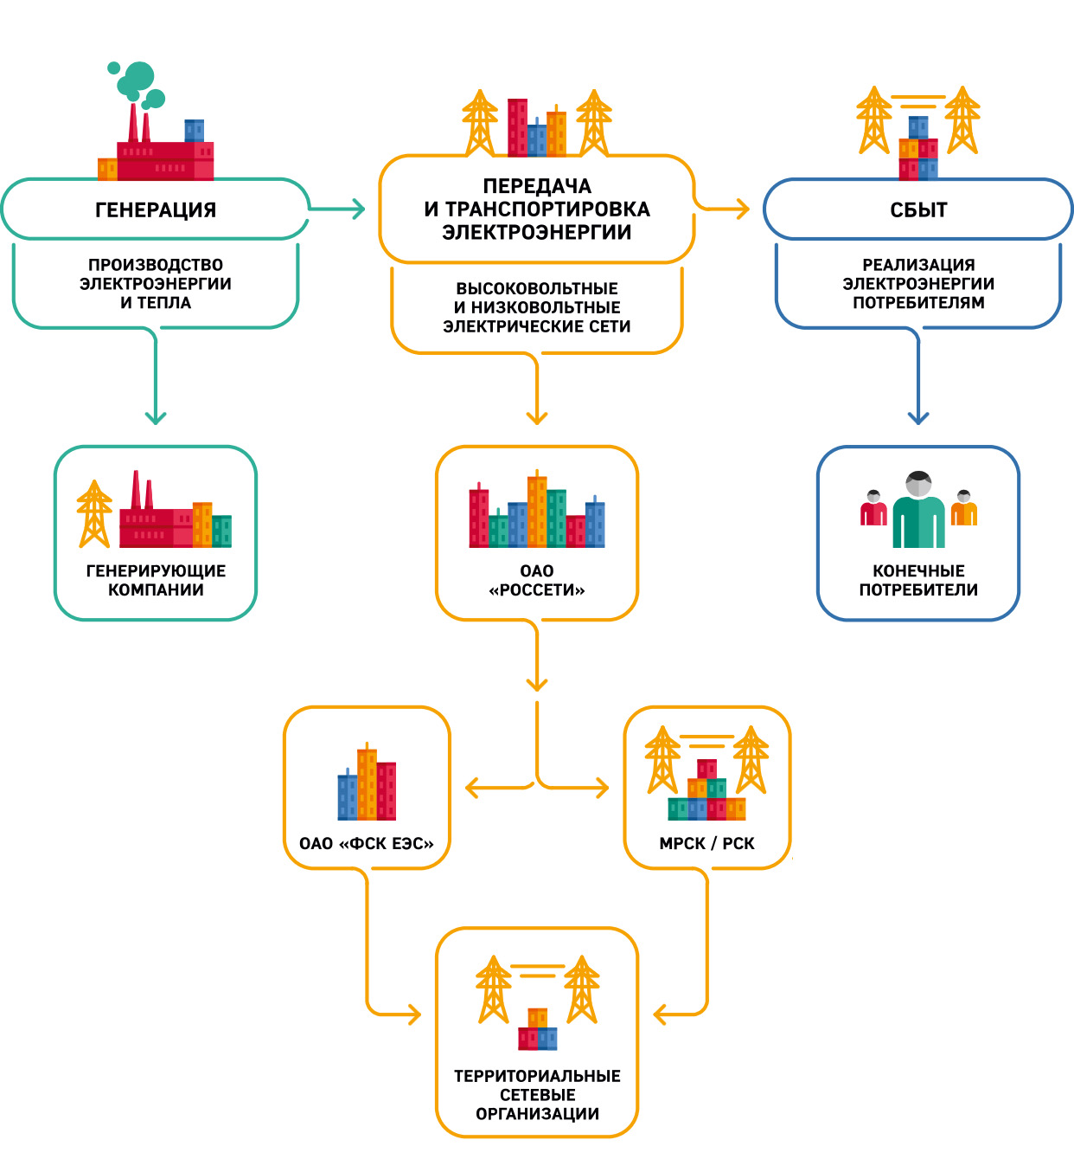

**Рис. 26** Структура системы электроснабжения

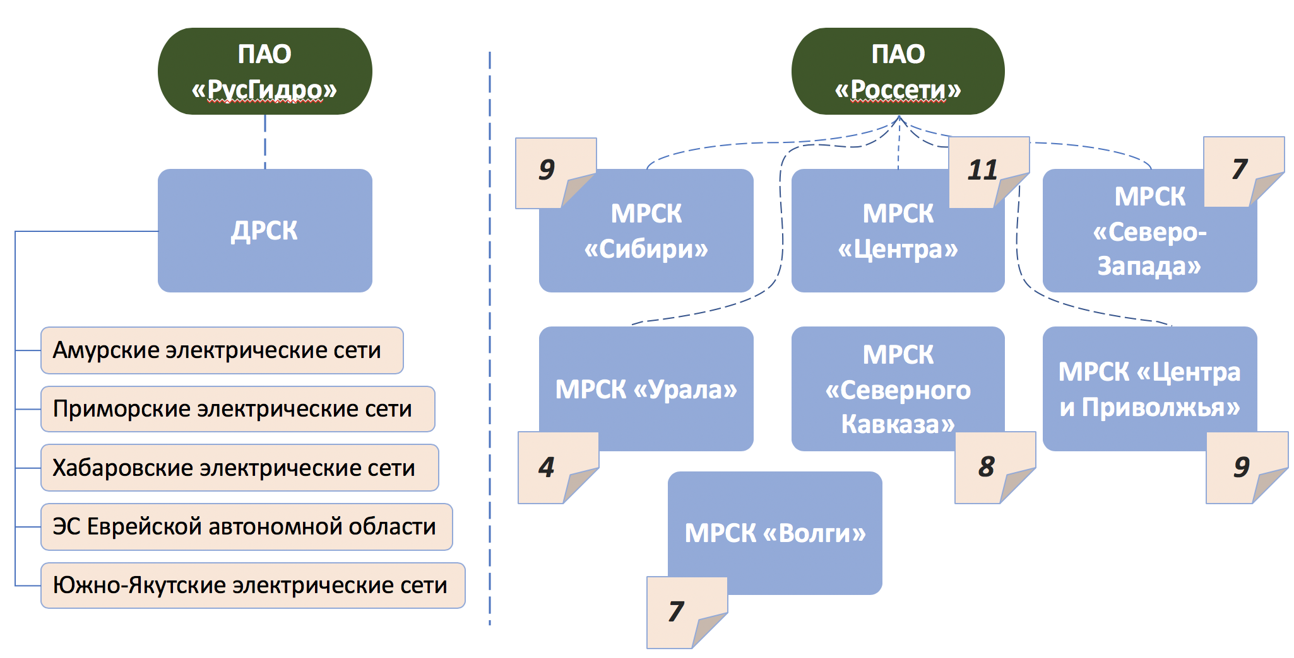

**Рис. 27** Сравнительная схема структур ПАО «РусГидро» и ПАО «Россети»



**Рис. 28** Оценка технической эффективности ТСО по модели ССR-О



**Рис. 29** Оценка технической эффективности ТСО по модели BCC-I



**Рис. 30** Оценка технической эффективности ТСО по модели BCC-O



**Рис. 31** Оценка технической эффективности ТСО по модели FDH

**Таблица 17.** Оценка технической эффективности ТСО по модели ССR-О

|  |  |  |  |
| --- | --- | --- | --- |
| **Сокр. Название** | **Наименование ТСО** | **Оценка эффективности** | **Рейтинг** |
| MRSK_Sib_4 | ОАО «МРСК Сибири»- филиал "Читаэнерго" | 1 | 1 |
| MRSK_NW_1 | ПАО "МРСК Северо- Запада" (филиал "Псковэнерго") | 1 | 1 |
| MRSK_Sib_7 | Филиал ПАО "МРСК Сибири" - "Омскэнерго" | 0,9827 | 3 |
| MRSK_Sib_6 | Филиал ОАО "МРСК Сибири" - "Красноярскэнерго" | 0,9434 | 4 |
| MRSK_Sib_8 | ПАО "МРСК Сибири" (филиал "Алтайэнерго") | 0,8959 | 5 |
| MRSK_Sib_2 | Филиал ПАО "МРСК Сибири" - "Хакасэнерго" | 0,8273 | 6 |
| MRSK_Volg_3 | ПАО "МРСК Волги"-"Саратовские распределительные сети" | 0,7259 | 7 |
| MRSK_Volg_1 | ПАО "МРСК Волги" "Чувашэнерго" | 0,6802 | 8 |
| MRSK_NW_3 | Филиал ПАО «МРСК «Северо-Запада» «Вологдаэнерго» | 0,6488 | 9 |
| MRSK_Sib_1 | Филиал ОАО "МРСК Сибири" - "Бурятэнерго" | 0,6236 | 10 |
| MRSK_NW_7 | филиал ПАО "МРСК Северо-Запада" "Новгородэнерго" | 0,5968 | 11 |
| MRSK_Volg_7 | филиал ОАО "МРСК Волги" - "Пензаэнерго" | 0,5953 | 12 |
| MRSK_Sib_3 | Филиал ОАО "МРСК Сибири"-" ГАЭС" | 0,5862 | 13 |
| MRSK_Volg_2 | филиал ПАО "МРСК Волги"-"Оренбургэнерго" | 0,5454 | 14 |
| DRSK 5 | АО "ДРСК" филиал "Амурские электрические сети" | 0,5069 | 15 |
| MRSK_NW_8 | филиал ПАО "МРСК Северо-Запада" "Комиэнерго" | 0,4507 | 16 |
| DRSK 4 | АО "ДРСК" филиал "Электрические сети ЕАО" | 0,4424 | 17 |
| DRSK 2 | АО "ДРСК" филиал "Приморские электрические сети" | 0,4251 | 18 |
| MRSK_Sib_5 | Филиал ПАО "МРСК Сибири" - "Кузбассэнерго - РЭС" | 0,3507 | 19 |
| DRSK 3 | АО "ДРСК" филиал "Хабаровские электрические сети" | 0,2787 | 20 |
| DRSK 1 | АО "ДРСК" филиал "Южно-Якутские электрические сети" | 0,1527 | 21 |
| MRSK_NW_5 | Филиал ПАО "МРСК Северо-Запада "Колэнерго" | 0,1404 | 22 |

**Таблица 18.** Оценка технической эффективности ТСО по модели BCC-I

|  |  |  |  |
| --- | --- | --- | --- |
| **Сокр. Название** | **Наименование ТСО** | **Оценка эффективности** | **Рейтинг** |
| DRSK 1 | АО "ДРСК" филиал "Южно-Якутские электрические сети" | 1 | 1 |
| DRSK 4 | АО "ДРСК" филиал "Электрические сети ЕАО" | 1 | 1 |
| MRSK_Sib_2 | Филиал ПАО "МРСК Сибири" -"Хакасэнерго" | 1 | 1 |
| MRSK_Sib_4 | ОАО «МРСК Сибири»- филиал "Читаэнерго" | 1 | 1 |
| MRSK_Sib_8 | ПАО "МРСК Сибири" (филиал "Алтайэнерго") | 1 | 1 |
| MRSK_NW_1 | ПАО "МРСК Северо- Запада" (филиал "Псковэнерго") | 1 | 1 |
| MRSK_Volg_2 | филиал ПАО "МРСК Волги"-"Оренбургэнерго" | 0,9993 | 7 |
| MRSK_Sib_7 | Филиал ПАО "МРСК Сибири" - "Омскэнерго" | 0,9865 | 8 |
| MRSK_Sib_3 | Филиал ОАО "МРСК Сибири"-" ГАЭС" | 0,9744 | 9 |
| MRSK_Sib_6 | Филиал ОАО "МРСК Сибири" - "Красноярскэнерго" | 0,9614 | 10 |
| MRSK_Volg_1 | ПАО "МРСК Волги" "Чувашэнерго" | 0,7357 | 11 |
| MRSK_Volg_3 | ПАО "МРСК Волги"-"Саратовские распределительные сети" | 0,7313 | 12 |
| MRSK_NW_7 | филиал ПАО "МРСК Северо-Запада" "Новгородэнерго" | 0,7061 | 13 |
| MRSK_NW_8 | филиал ПАО "МРСК Северо-Запада" "Комиэнерго" | 0,6985 | 14 |
| MRSK_Sib_1 | Филиал ОАО "МРСК Сибири" - "Бурятэнерго" | 0,6955 | 15 |
| DRSK 3 | АО "ДРСК" филиал "Хабаровские электрические сети" | 0,6863 | 16 |
| DRSK 5 | АО "ДРСК" филиал "Амурские электрические сети" | 0,6859 | 17 |
| MRSK_NW_5 | Филиал ПАО "МРСК Северо-Запада "Колэнерго" | 0,6821 | 18 |
| DRSK 2 | АО "ДРСК" филиал "Приморские электрические сети" | 0,6651 | 19 |
| MRSK_NW_3 | Филиал ПАО «МРСК «Северо-Запада» «Вологдаэнерго» | 0,6536 | 20 |
| MRSK_Volg_7 | филиал ОАО "МРСК Волги" - "Пензаэнерго" | 0,6466 | 21 |
| MRSK_Sib_5 | Филиал ПАО "МРСК Сибири" - "Кузбассэнерго - РЭС" | 0,4791 | 22 |

**Таблица 19.** Оценка технической эффективности ТСО по модели BCC-O

|  |  |  |  |
| --- | --- | --- | --- |
| **Сокр. Название** | **Наименование ТСО** | **Оценка эффективности** | **Рейтинг** |
| DRSK 4 | АО "ДРСК" филиал "Электрические сети ЕАО" | 1 | 1 |
| MRSK_Sib_2 | Филиал ПАО "МРСК Сибири" - "Хакасэнерго" | 1 | 1 |
| MRSK_Sib_4 | ОАО «МРСК Сибири»- филиал "Читаэнерго" | 1 | 1 |
| MRSK_Sib_8 | ПАО "МРСК Сибири" (филиал "Алтайэнерго") | 1 | 1 |
| MRSK_Volg_2 | филиал ПАО "МРСК Волги"-"Оренбургэнерго" | 1 | 1 |
| MRSK_NW_1 | ПАО "МРСК Северо- Запада" ( филиал "Псковэнерго") | 1 | 1 |
| DRSK 1 | АО "ДРСК" филиал "Южно-Якутские электрические сети" | 0,9996 | 7 |
| MRSK_Sib_7 | Филиал ПАО "МРСК Сибири" - "Омскэнерго" | 0,9837 | 8 |
| MRSK_Sib_6 | Филиал ОАО "МРСК Сибири" - "Красноярскэнерго" | 0,9489 | 9 |
| MRSK_Sib_3 | Филиал ОАО "МРСК Сибири"-" ГАЭС" | 0,9294 | 10 |
| MRSK_Volg_3 | ПАО "МРСК Волги"-"Саратовские распределительные сети" | 0,899 | 11 |
| MRSK_NW_3 | Филиал ПАО «МРСК «Северо-Запада» «Вологдаэнерго» | 0,8582 | 12 |
| MRSK_Volg_1 | ПАО "МРСК Волги" "Чувашэнерго" | 0,7046 | 13 |
| MRSK_Volg_7 | филиал ОАО "МРСК Волги" - "Пензаэнерго" | 0,6716 | 14 |
| MRSK_Sib_1 | Филиал ОАО "МРСК Сибири" - "Бурятэнерго" | 0,6289 | 15 |
| MRSK_NW_7 | филиал ПАО "МРСК Северо-Запада" "Новгородэнерго" | 0,6075 | 16 |
| DRSK 5 | АО "ДРСК" филиал "Амурские электрические сети" | 0,511 | 17 |
| MRSK_Sib_5 | Филиал ПАО "МРСК Сибири" - "Кузбассэнерго - РЭС" | 0,4564 | 18 |
| MRSK_NW_8 | филиал ПАО "МРСК Северо-Запада" "Комиэнерго" | 0,4538 | 19 |
| DRSK 2 | АО "ДРСК" филиал "Приморские электрические сети" | 0,4272 | 20 |
| DRSK 3 | АО "ДРСК" филиал "Хабаровские электрические сети" | 0,296 | 21 |
| MRSK_NW_5 | Филиал ПАО "МРСК Северо-Запада "Колэнерго" | 0,1875 | 22 |

**Таблица 20.** Оценка технической эффективности ТСО по модели FDH

|  |  |  |  |
| --- | --- | --- | --- |
| **Сокр. Название** | **Наименование ТСО** | **Оценка эффективности** | **Рейтинг** |
| MRSK_NW_8 | филиал ПАО "МРСК Северо-Запада" "Комиэнерго" | 1 | 1 |
| DRSK 1 | АО "ДРСК" филиал "Южно-Якутские электрические сети" | 1 | 1 |
| MRSK_NW_7 | филиал ПАО "МРСК Северо-Запада" "Новгородэнерго" | 1 | 1 |
| MRSK_NW_1 | ПАО "МРСК Северо- Запада" (филиал "Псковэнерго") | 1 | 1 |
| DRSK 4 | АО "ДРСК" филиал "Электрические сети ЕАО" | 1 | 1 |
| DRSK 5 | АО "ДРСК" филиал "Амурские электрические сети" | 1 | 1 |
| MRSK_Sib_1 | Филиал ОАО "МРСК Сибири" - "Бурятэнерго" | 1 | 1 |
| MRSK_Sib_2 | Филиал ПАО "МРСК Сибири" - "Хакасэнерго" | 1 | 1 |
| MRSK_Sib_3 | Филиал ОАО "МРСК Сибири"-" ГАЭС" | 1 | 1 |
| MRSK_Sib_4 | ОАО «МРСК Сибири»- филиал "Читаэнерго" | 1 | 1 |
| MRSK_Volg_2 | филиал ПАО "МРСК Волги"-"Оренбургэнерго" | 1 | 1 |
| MRSK_Sib_6 | Филиал ОАО "МРСК Сибири" - "Красноярскэнерго" | 1 | 1 |
| MRSK_Volg_1 | ПАО "МРСК Волги" "Чувашэнерго" | 1 | 1 |
| MRSK_Sib_8 | ПАО "МРСК Сибири" (филиал "Алтайэнерго") | 1 | 1 |
| MRSK_Sib_7 | Филиал ПАО "МРСК Сибири" - "Омскэнерго" | 0,998589299 | 15 |
| DRSK 2 | АО "ДРСК" филиал "Приморские электрические сети" | 0,980095998 | 16 |
| MRSK_Volg_3 | ПАО "МРСК Волги"-"Саратовские распределительные сети" | 0,950197307 | 17 |
| MRSK_Volg_7 | филиал ОАО "МРСК Волги" - "Пензаэнерго" | 0,860595856 | 18 |
| DRSK 3 | АО "ДРСК" филиал "Хабаровские электрические сети" | 0,722403148 | 19 |
| MRSK_NW_3 | Филиал ПАО «МРСК «Северо-Запада» «Вологдаэнерго» | 0,72146788 | 20 |
| MRSK_Sib_5 | Филиал ПАО "МРСК Сибири" - "Кузбассэнерго - РЭС" | 0,691451433 | 21 |
| MRSK_NW_5 | Филиал ПАО "МРСК Северо-Запада "Колэнерго" | 0,683575608 | 22 |

**Таблица 21.** Матрица референтных компаний для рассматриваемых ТСО в выборке

|  |  |  |  |  |  |  |  |  |  |  |  |
| --- | --- | --- | --- | --- | --- | --- | --- | --- | --- | --- | --- |
|  | **CCR-O** | | **BCC-O** | | | | **BCC-I** | | | | **FDH** |
|  | *Референтная ТСО №1* | *Референтная ТСО №2* | *Референтная ТСО №1* | *Референтная ТСО №2* | *Референтная ТСО №3* | *Референтная ТСО №1* | | *Референтная ТСО №2* | *Референтная ТСО №3* | *Референтная ТСО №1* | | |
| *DRSK 1* | MRSK_Sib_4 | MRSK_NW_1 | DRSK 1 | - | - | DRSK 1 | | - | - | DRSK 1 | | |
| *DRSK 2* | MRSK_Sib_4 | MRSK_NW_1 | MRSK_Sib_2 | MRSK_Sib_4 | MRSK_NW_1 | MRSK_Sib_2 | | MRSK_Sib_4 | - | MRSK_NW_8 | | |
| *DRSK 3* | MRSK_Sib_4 | MRSK_NW_1 | MRSK_Sib_2 | MRSK_Sib_4 | MRSK_NW_1 | MRSK_Sib_2 | | MRSK_Sib_4 | - | MRSK_Sib_2 | | |
| *DRSK 4* | MRSK_Sib_4 | MRSK_NW_1 | DRSK 4 | - | - | DRSK 4 | | - | - | DRSK 4 | | |
| *DRSK 5* | MRSK_Sib_4 | MRSK_NW_1 | MRSK_Sib_2 | MRSK_Sib_4 | MRSK_NW_1 | MRSK_Sib_2 | | MRSK_Sib_4 | MRSK_NW_1 | DRSK 5 | | |
| *MRSK_Sib_1* | MRSK_Sib_4 | MRSK_NW_1 | MRSK_Sib_2 | MRSK_Sib_4 | MRSK_NW_1 | MRSK_Sib_2 | | MRSK_Sib_4 | MRSK_NW_1 | MRSK_Sib_1 | | |
| *MRSK_Sib_2* | MRSK_NW_1 | - | MRSK_Sib_2 | - | - | MRSK_Sib_2 | | - | - | MRSK_Sib_2 | | |
| *MRSK_Sib_3* | MRSK_Sib_4 | MRSK_NW_1 | DRSK 4 | MRSK_Sib_2 | MRSK_Sib_4 | DRSK 4 | | MRSK_Sib_2 | MRSK_Sib_4 | MRSK_Sib_3 | | |
| *MRSK_Sib_4* | MRSK_Sib_4 | - | MRSK_Sib_4 | - | - | MRSK_Sib_4 | | - | - | MRSK_Sib_4 | | |
| *MRSK_Sib_5* | MRSK_Sib_4 | MRSK_NW_1 | MRSK_Sib_4 | MRSK_Sib_8 | - | MRSK_Sib_2 | | MRSK_Sib_4 | - | MRSK_Sib_4 | | |
| *MRSK_Sib_6* | MRSK_Sib_4 | MRSK_NW_1 | MRSK_Sib_4 | MRSK_NW_1 | - | MRSK_Sib_4 | | MRSK_NW_1 | - | MRSK_Sib_6 | | |
| *MRSK_Sib_7* | MRSK_NW_1 | - | MRSK_Sib_8 | MRSK_NW_1 | - | MRSK_Sib_4 | | MRSK_NW_1 | - | MRSK_NW_1 | | |
| *MRSK_Sib_8* | MRSK_Sib_4 | MRSK_NW_1 | MRSK_Sib_8 | - | - | MRSK_Sib_8 | | - | - | MRSK_Sib_8 | | |
| *MRSK_Volg_1* | MRSK_NW_1 | - | MRSK_Sib_2 | MRSK_Sib_4 | MRSK_NW_1 | MRSK_Sib_2 | | MRSK_Sib_4 | MRSK_NW_1 | MRSK_Volg_1 | | |
| *MRSK_Volg_2* | MRSK_NW_1 | - | MRSK_Volg_2 | - | - | MRSK_Sib_8 | | MRSK_Volg_2 | - | MRSK_Volg_2 | | |
| *MRSK_Volg_3* | MRSK_Sib_4 | MRSK_NW_1 | MRSK_Sib_4 | MRSK_Sib_8 | - | MRSK_Sib_4 | | MRSK_NW_1 | - | MRSK_Sib_8 | | |
| *MRSK_Volg_7* | MRSK_Sib_4 | MRSK_NW_1 | MRSK_Sib_4 | MRSK_Sib_8 | MRSK_NW_1 | MRSK_Sib_2 | | MRSK_Sib_4 | MRSK_NW_1 | MRSK_NW_1 | | |
| *MRSK_NW_1* | MRSK_NW_1 | - | MRSK_NW_1 | - | - | MRSK_NW_1 | | - | - | MRSK_NW_1 | | |
| *MRSK_NW_3* | MRSK_NW_1 | - | MRSK_Sib_8 | MRSK_NW_1 | - | MRSK_Sib_2 | | MRSK_NW_1 | - | MRSK_NW_1 | | |
| *MRSK_NW_5* | MRSK_Sib_4 | MRSK_NW_1 | DRSK 4 | MRSK_Sib_4 | - | MRSK_Sib_2 | | MRSK_Sib_4 | - | MRSK_Sib_2 | | |
| *MRSK_NW_7* | MRSK_Sib_4 | MRSK_NW_1 | MRSK_Sib_2 | MRSK_Sib_4 | MRSK_NW_1 | MRSK_Sib_2 | | MRSK_Sib_4 | MRSK_NW_1 | MRSK_NW_7 | | |
| *MRSK_NW_8* | MRSK_Sib_4 | MRSK_NW_1 | MRSK_Sib_2 | MRSK_Sib_4 | MRSK_NW_1 | MRSK_Sib_2 | | MRSK_Sib_4 | - | MRSK_NW_8 | | |

**Сравнительные характеристики АО «ДРСК» и МРСК на основе данных АО «ДРСК»**

*Ниже приведены расчёты на одного человека:*

**Рис. 32** Сравнение ДРСК с МРСК ПАО «Россети» по выработке на одного человека в стоимостном выражении

**Рис. 33** Сравнение ДРСК с МРСК ПАО «Россети» по чистой прибыли на человека

**Рис. 34** Сравнение ДРСК с МРСК ПАО «Россети» по производительности труда на человека

*Ниже приведены расчёты на единицу оборудования:*

**Рис. 35** Сравнение ДРСК с МРСК ПАО «Россети» по выработке на 1 у.е. оборудования

**Рис. 36** Сравнение ДРСК с МРСК ПАО «Россети» по чистой прибыли на человека

**Рис. 37** Сравнение ДРСК с МРСК ПАО «Россети» по числу работников на 1 у.е.

**Рис. 38** Сравнение ДРСК с МРСК ПАО «Россети» по тарифам на электропередачу

**Таблица 22.** Количество ТСО из МРСК, входящих в региональные МРСК

|  |  |
| --- | --- |
| **Температурная зона 3** | **Приморский край** |
|  |  |
| ленэнерго | 2 |
| МОЭСК | 1 |
| мрск волги | 1 |
| мрск сев-запада | 3 |
| мрск центра | 10 |
| Центра и Приволжья | 5 |
| юга | 1 |
|  |  |
| **Температурная зона 4** | **Амур, Хабаровск** |
| мрск волги | 6 |
| мрск сибири | 2 |
| мрск урала | 3 |
| мрск центра | 1 |
| центра и приволжья | 4 |
|  |  |
| **Температурная зона 5** | **ЕАО** |
| мрск сев-запада | 2 |
| мрск сибири | 6 |
| томская РК | 1 |
|  |  |
|  |  |
| **Особые территории** | **Якутия** |
| мрск сев-запада | 1 |
| тюменьэнерго | 1 |

**Таблица 23**. Свод наименований, используемых в работе

|  |  |  |
| --- | --- | --- |
| **DMU** | **REGION** | **NAME** |
| АО "ДРСК" филиал "Южно-Якутские электрические сети" | Республика Саха (Якутия) | DRSK 1 |
| АО "ДРСК" филиал "Приморские электрические сети" | Приморский край | DRSK 2 |
| АО "ДРСК" филиал "Хабаровские электрические сети" | Хабаровский край | DRSK 3 |
| АО "ДРСК" филиал "Электрические сети ЕАО" | Еврейская автономная область | DRSK 4 |
| АО "ДРСК" филиал "Амурские электрические сети" | Амурская область | DRSK 5 |
| Филиал ОАО "МРСК Сибири" - "Бурятэнерго" | Республика Бурятия | MRSK_Sib_1 |
| Филиал ПАО "МРСК Сибири" - "Хакасэнерго" | Республика Хакасия | MRSK_Sib_2 |
| Филиал ОАО "МРСК Сибири"-" ГАЭС" | Республика Алтай | MRSK_Sib_3 |
| ОАО «Межрегиональная распределительная сетевая компания Сибири»- филиал "Читаэнерго" | Забайкальский край | MRSK_Sib_4 |
| Филиал ПАО "МРСК Сибири" - "Кузбассэнерго - РЭС" | Кемеровская область - Кузбасс | MRSK_Sib_5 |
| Филиал ОАО "МРСК Сибири" - "Красноярскэнерго" | Красноярский край | MRSK_Sib_6 |
| Филиал ПАО "МРСК Сибири" - "Омскэнерго" | Омская область | MRSK_Sib_7 |
| ПАО "МРСК Сибири" (филиал "Алтайэнерго") | Алтайский край | MRSK_Sib_8 |
| ПАО "Межрегиональная распределительная сетевая компания Волги" | Чувашская Республика - Чувашия | MRSK_Volg_1 |
| филиал ПАО "МРСК Волги"-"Оренбургэнерго" | Оренбургская область | MRSK_Volg_2 |
| ПАО "МРСК Волги"-"Саратовские распределительные сети" | Саратовская область | MRSK_Volg_3 |
| ПАО "МРСК Волги"-филиал "Ульяновские распределительные сети" | Ульяновская область | MRSK_Volg_4 |
| Филиал ПАО "МРСК Волги" - "Самарские распределительные сети" | Самарская область | MRSK_Volg_5 |
| филиал ПАО "МРСК ВОЛГИ" - "Мордовэнерго" | Республика Мордовия | MRSK_Volg_6 |
| филиал ОАО "МРСК Волги" - "Пензаэнерго" | Пензенская область | MRSK_Volg_7 |
| ПАО "МРСК Северо- Запада" (филиал "Псковэнерго") | Псковская область | MRSK_NW_1 |
| Филиал ОАО "МРСК Северо-Запада" "Карелэнерго" | Республика Карелия | MRSK_NW_2 |
| Филиал ПАО «МРСК «Северо-Запада» «Вологдаэнерго» | Вологодская область | MRSK_NW_3 |
| АО "Оборонэнерго" филиал "Северо-Западный" Ленинградская | Ленинградская область | MRSK_NW_4 |
| Филиал ПАО "МРСК Северо-Запада "Колэнерго" | Мурманская область | MRSK_NW_5 |
| АО "Оборонэнерго" филиал "Северо-Западный" Мурманск | Мурманская область | MRSK_NW_6 |
| филиал ПАО "МРСК Северо-Запада" "Новгородэнерго" | Новгородская область | MRSK_NW_7 |
| филиал ПАО "МРСК Северо-Запада" "Комиэнерго" | Республика Коми | MRSK_NW_8 |

## Подписанный титульный лист

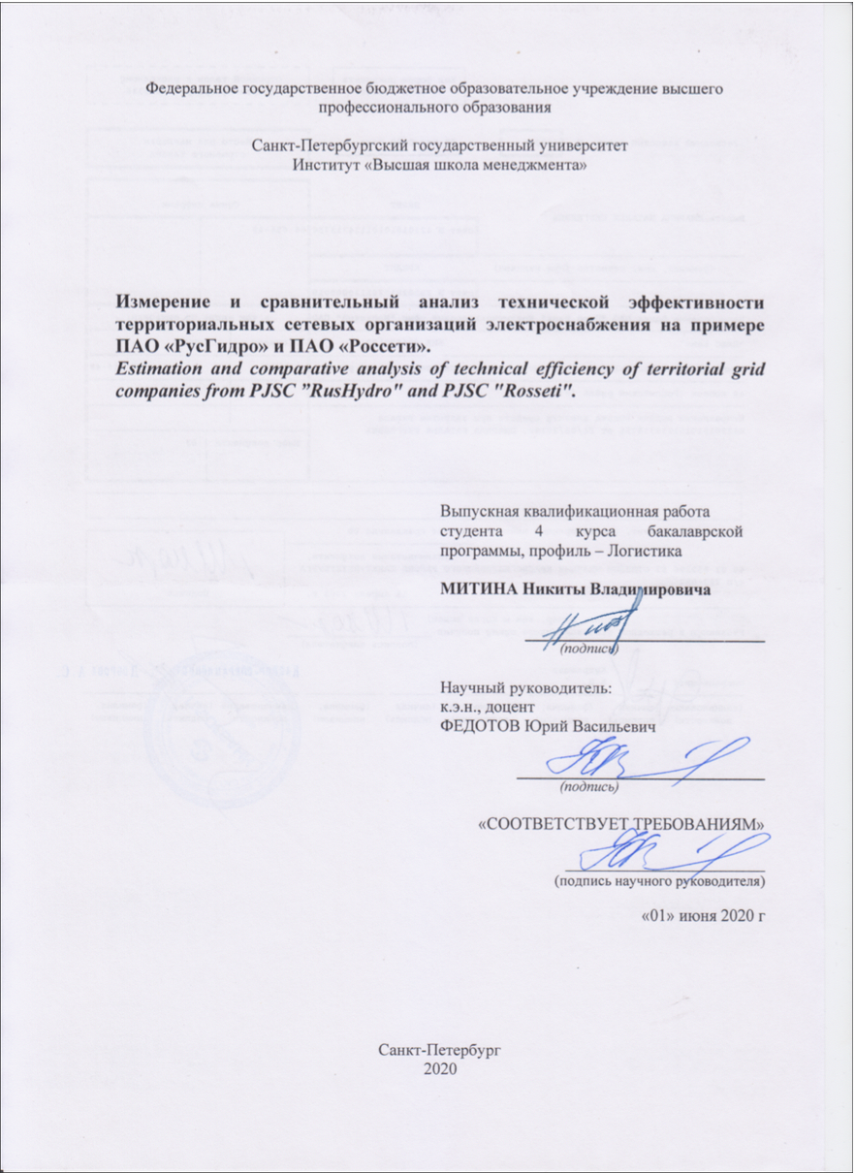

1. Распоряжение Правительства РФ «Об утверждении Стратегии развития электросетевого комплекса Российской Федерации» № 511-р [поправки приняты Гос. Думой 03.04.2013 г.: с поправками на 18.07.2015г.]
2. Баркин, О. Современная рыночная электроэнергетика Российской Федерации/ О.Г. Баркин и др. – 3-е изд. – М.: «Перо», 2017. – С. 15-18.
3. Баркин, О. Современная рыночная электроэнергетика Российской Федерации/ О.Г. Баркин и др. – 3-е изд. – М.: «Перо», 2017. – С. 15-18, С. 24
4. «Баркин, О. Электроэнергетика России: проблемы выбора модели развития/ О.Г. Баркин, И.О. Волкова и др.–"Альфа", 2014. – С. 34
5. Там же, С. 50-70.
6. Федеральный закон № 35"Об электроэнергетике" [федер. Закон: принят Гос. Думой 26.03.2003 г.: с поправками по состоянию на 14.12.2019 г.], [Электронный ресурс] – Режим доступа: <http://www.consultant.ru/>
7. Просто о розничном рынке электроэнергии. [Электронный ресурс]. Режим доступа: [https://en-mart.com/o-roznichnom-rynke](https://en-mart.com/o-roznichnom-rynke-elektroenergii/)
8. Федеральный закон № 35"Об электроэнергетике" [федеральный закон: принят Гос. Думой 26.03.2003 г.: с поправками по состоянию на 14.12.2019 г.], [Электронный ресурс] – Режим доступа: <http://www.consultant.ru/>
9. Услуги по передаче электроэнергии. [Электронный ресурс]. Режим доступа: <https://www.fsk-ees.ru/consumers/> (дата обращения 23.02.2020)
10. Распоряжение Правительства РФ «Об утверждении Стратегии развития электросетевого комплекса Российской Федерации» № 511-р [поправки приняты Гос. Думой 03.04.2013 г.: с поправками на 18.07.2015г.]
11. Федеральный закон № 35"Об электроэнергетике" [федер. Закон: принят Гос. Думой 26.03.2003 г.: с поправками по состоянию на 14.12.2019 г.], [Электронный ресурс] – Режим доступа: <http://www.consultant.ru/>
12. Федеральный закон № 35"Об электроэнергетике" [федер. Закон: принят Гос. Думой 26.03.2003 г.: с поправками по состоянию на 14.12.2019 г.], [Электронный ресурс] – Режим доступа: <http://www.consultant.ru/>
13. Баркин, О. Современная рыночная электроэнергетика Российской Федерации/ О.Г. Баркин и др. – 3-е изд. – М.: «Перо», 2017. – С. 17
14. Общая информация о технологическом присоединении [Электронный ресурс]// Сайт Министерства Энергетики РФ. – Режим доступа: <https://minenergo.gov.ru/node/545> (дата обращения: 23.03.2020)
15. Постановление Правительства РФ № 184 "Об отнесении владельцев объектов электросетевого хозяйства к территориальным сетевым организациям" [постановление принято 28.02.2015 с ред. от 17.10.2016], [Электронный ресурс] – Режим доступа: <http://www.consultant.ru/document/cons_doc_LAW_175941/>
16. Акимова, Н. Монтаж, техническая экслплуатация и ремонт электромеханического оборудования/ Акимова Н., Котеленец Н., Сентюрихин Н. – М.: «Академия», 2008. – С. 255-270.
17. Высоковольтные ЛЭП [Электронный ресурс]// Сайт Rusenergetic. – Режим доступа: <https://rusenergetics.ru/provoda-i-kabeli/> (дата обращения 25.02.2020)
18. Распоряжение Правительства РФ «Об утверждении Стратегии развития электросетевого комплекса Российской Федерации» № 511-р [поправки приняты Гос. Думой 03.04.2013 г.: с поправками на 18.07.2015г.]
19. Распоряжение Правительства РФ «Об утверждении Стратегии развития электросетевого комплекса Российской Федерации» № 511-р [поправки приняты Гос. Думой 03.04.2013 г.: с поправками на 18.07.2015г.]
20. Грибова А.П. Совершенствование внешнего регулирования и внутреннего управления транспортировкой электроэнергии по распределительным сетям региона на основе повышения точности планирования затрат территориальной сетевой организации /А.П. Грибова/ Вестник Астраханского государственного технического университета. – 2014. – №2.– С. 30-37
21. Кудрин, Б. Об энергетической̆ стратегии и энергетической̆ безопасности России / Кудрин, Б.И.// Промышленная энергетика. – 2008. №12. – С. 3-8.
22. Грибова А.П. Корректировка методик планирования затрат в совершенствовании управления транспортировкой электроэнергии по распределительным сетям региона /Грибова А.П./ Современная экономика: проблемы и решения. – 2013. – №11. – С. 50-58
23. Повышение точности прогнозирования затрат территориальной сетевой организации и его роль в решении проблем транспортировки электроэнергии по распределительным сетям региона/ Богачкова Л.Ю., Грибова А.П. // Современная экономика: проблемы и решения. – 2015. – №62.– С. 58-62.
24. Коршунова, Л. Формирование тарифов на передачу и распределение электрической энергии в России. / Коршунова Л. Кузьмина Н. Кузьмина Е.// Вестник ТМГУ. – 2011. – №4. – С. 1-10
25. Швец, Н. Опыт внедрения RAB-регулирования в распределительном электросетевом комплексе / Н.Н. Швец, А.В. Демидов// Вестник МГИМО. – 2012. – С 267-271
26. Ларин Д. Просто о розничном рынке электроэнергии. [Электронный ресурс] /Д. Ларин// ЭнергоМарт. – 2016. – Режим доступа: <https://en-mart.com/o-roznichnom-rynke> (дата обращения 23.02.2020)
27. Обзор электроэнергетической отрасли Российской Федерации за 2018 год [Электронный ресурс]// Отраслевой отчёт Ernst & Young.– Режим доступа: <https://www.ey.com/Publication/vwLUAssets/EY-power-market-russia-2018/$File/EY-power-market-russia-2018.pdf>
28. Растова, Ю. Операционная эффективность как концепт современного менеджмента /Растова Ю. И., Бородулина С. А./ Материалы IX международной научно-практической конференции. – 2019. – С. 25-26
29. Низаева, А. Факторы и условия повышения эффективности деятельности предприятия, учитываемые при управлении затратами электросетевого предприятия/ Низаева А.Р// Аудит и финансовый анализ. – 2014.– С. 357-358
30. Низаева, А. Факторы и условия повышения эффективности деятельности предприятия, учитываемые при управлении затратами электросетевого предприятия/ Низаева А.Р// Аудит и финансовый анализ. – 2014.– С. 359
31. Распоряжение Правительства РФ «Об утверждении Стратегии развития электросетевого комплекса Российской Федерации» № 511-р [поправки приняты Гос. Думой 03.04.2013 г.: с поправками на 18.07.2015г.]
32. Низаева, А. Факторы и условия повышения эффективности деятельности предприятия, учитываемые при управлении затратами электросетевого предприятия/ Низаева А.Р// Аудит и финансовый анализ. – 2014.– С. 361
33. Анализ зарубежного опыта бенчмаркинга затрат при регулировании тарифов на передачу электроэнергии/ Суюнчев М. Трегубова Е. Файн Б.// Науковедение. – 2017.– №5. – С. 1-11.
34. Анализ зарубежного опыта бенчмаркинга затрат при регулировании тарифов на передачу электроэнергии/ Суюнчев М. Трегубова Е. Файн Б.// Науковедение. – 2017.– №5. – С. 1-11.
35. Bogetoft, Р. Performance Benchmarking: Measuring and Managing Performance /Bogetoft Р./ "Springer Science and Business Media", 2012 – P. 1-42.
36. Charnes,A., Cooper W., Rhodes E. Evaluating program and managerial efficiency: an application of data envelopment analysis to program follow through // Management Science – 1981 – С. 668-697
37. Charnes, A. Cooper W., Rhodes E. Measuring efficiency of decision-making units // European Journal of Operational Reasearch – 1978 – С. 429-444.
38. «Из «РусГидро» тянут последние сети» [Электронный ресурс]/ Дятел Т.// Газета Коммерсантъ. –2020. – Режим доступа: <https://www.kommersant.ru/doc/4252045> (дата обращения 27.02.2020)
39. «Из «РусГидро» тянут последние сети» [Электронный ресурс]/ Дятел Т. // Газета Коммерсантъ. –2020. – Режим доступа: <https://www.kommersant.ru/doc/4252045> (дата обращения 27.02.2020)
40. «Из «РусГидро» тянут последние сети» [Электронный ресурс]/ Дятел Т.// Газета Коммерсантъ. –2020. – Режим доступа: <https://www.kommersant.ru/doc/4252045> (дата обращения 27.02.2020)
41. «Из «РусГидро» тянут последние сети» [Электронный ресурс]/ Дятел Т.// Газета Коммерсантъ. –2020. – Режим доступа: <https://www.kommersant.ru/doc/4252045> (дата обращения 27.02.2020)
42. Постановления Правительства РФ «О внесении изменений в некоторые акты Правительства Российской Федерации по вопросу установления тарифов на услуги по передаче электрической энергии с использованием метода сравнения аналогов» [постановление принято на 14.11.2018]